Ποσοτική ανάλυση της δυναμικής της πανδημίας COVID-19 στην Ελλάδα
Σύμφωνα με τα στοιχεία του ΕΟΔΥ, ο εβδομαδιαίος μέσος αριθμός κρουσμάτων ανέρχεται στα 19.440 κρούσματα. Οι προβλέψεις της υπολογιστικής πλατφόρμας CORE (που λαμβάνουν υπόψη την διασπορά όλων των μεταλλαγμένων στελεχών του SARS-CoV-2) είναι 19.735 (κυλιόμενος μέσος όρος 7 ημερών). Με βάση και την τιμή της προηγούμενης εβδομάδας, διαφαίνεται ότι η διασπορά του κορωνοϊού κορυφώθηκε μέσα στην εβδομάδα που διανύσαμε με μέγιστη τιμή περίπου τα 23.500 κρούσματα. Αξίζει να σημειωθεί ότι η μέγιστη καταγεγραμμένη τιμή θα ήταν μεγαλύτερη εάν τα αποτελέσματα παρουσιάζονταν σε ημερήσια βάση, και δεδομένης της ελλιπούς καταγραφής κατά τη διάρκεια του Σαββατοκύριακου, θα αποτυπώνονταν στον αριθμό κρουσμάτων της Τρίτης. Πλέον, μετά την αλλαγή του τρόπου που ανακοινώνονται τα κρούσματα από τον ΕΟΔΥ, όλες οι τιμές των κρουσμάτων που θα αναφέρονται, τόσο στο σύνολο της επικρατείας, όσο και στις επιμέρους περιφερειακές ενότητες, θα είναι ο μέσος εβδομαδιαίος αριθμός των κρουσμάτων της εβδομάδας που πέρασε (Δευτέρα με Κυριακή).
Ο συνολικός αριθμός των τεστ που πραγματοποιήθηκε την εβδομάδα που πέρασε ήταν 878.882 ενώ ο ημερήσιος μέσος όρος αυτών ήταν 125.554 και σε συνδυασμό με τον αριθμό των κρουσμάτων, η εβδομαδιαία μέση τιμή του δείκτη θετικότητας διαμορφώθηκε στο 15,5 %. Η πραγματοποίηση αριθμού τεστ σε επίπεδα άνω των 150.000 την ημέρα, συντελεί στο να εξάγουμε πιο ασφαλή συμπεράσματα σχετικά με την πορεία της πανδημίας, αλλά και να εντοπιστούν περισσότεροι ασυμπτωματικοί και προσυμπτωματικοί, συντελώντας στην ανάσχεση ή έστω στον μετριασμό πιθανής έξαρσης της πανδημίας. Σημαντικοί σύμμαχοι σε αυτή την προσπάθεια αύξησης του αριθμού των τεστ ανίχνευσης του SARS-CoV-2 αποτελούν εκτός από τα rapid και τα self-test, για να καταπολεμηθεί η δυναμική αύξησης της διασποράς στις περιοχές όπου μια τέτοια αύξηση διαφαίνεται από τα μέχρι τώρα δεδομένα και από την υπολογιστική πλατφόρμα CORE.
Ο εβδομαδιαίος μέσος όρος θανάτων συνέχισε την ανοδική του πορεία και διαμορφώθηκε στους 38,7. Όσον αφορά στους ασθενείς σε κρίσιμη κατάσταση (διασωληνωμένοι σε ΜΕΘ), ο αριθμός τους διαμορφώθηκε στους 132. Η καμπύλη εξέλιξης του αριθμού των ασθενών που νοσηλεύονται σε κλίνες ΜΕΘ με βάση τις προσομοιώσεις της πλατφόρμας CORE, παρουσιάζεται στο Σχήμα 1, των ασθενών που νοσηλεύονται σε απλές κλίνες στο Σχήμα 2, όπου παρατηρείται σημαντική άνοδος τις τελευταίες 2 εβδομάδες, ενώ η εκτίμησή μας για την πορεία των θανάτων ανά ημέρα παρουσιάζεται στο Σχήμα 3.
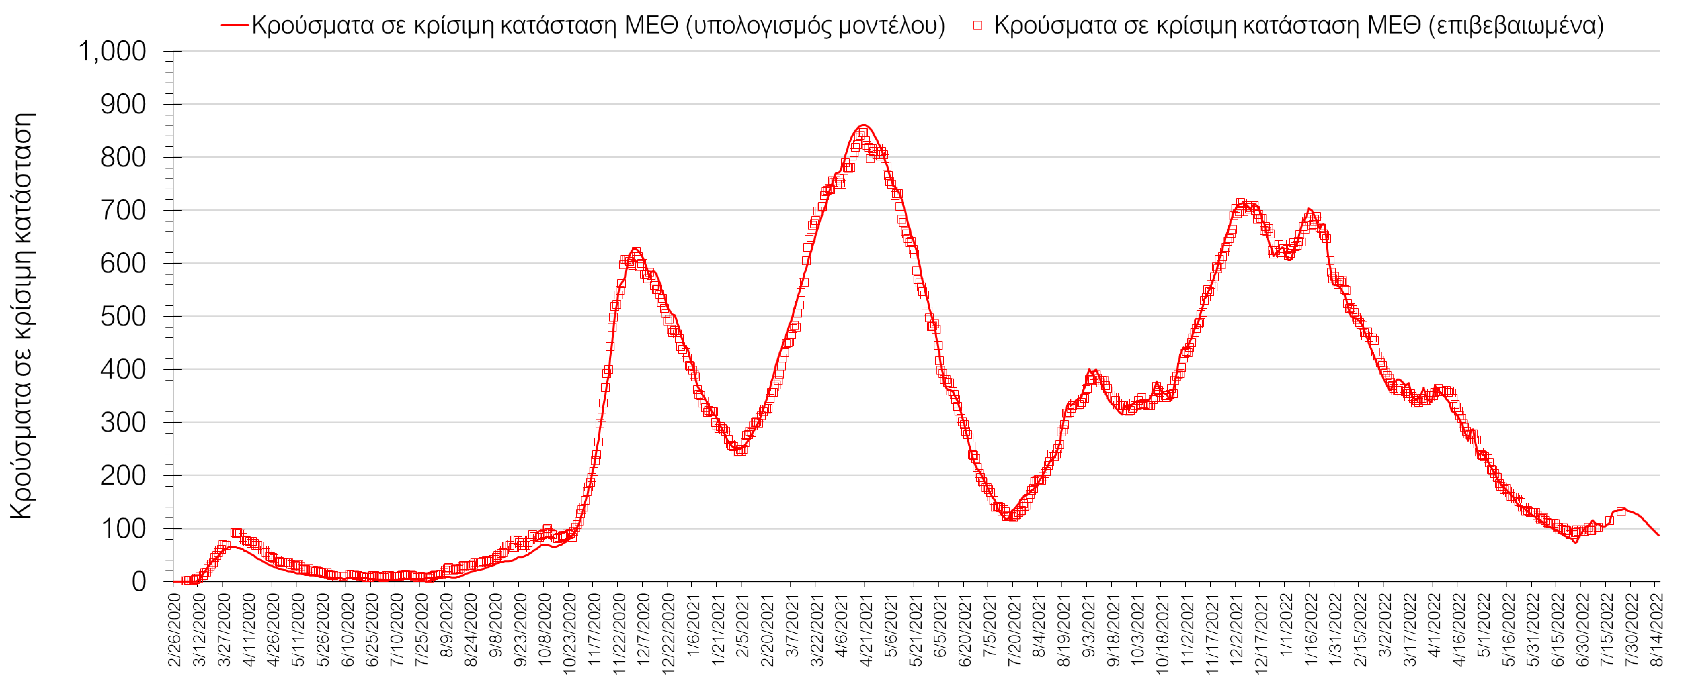
Σχήμα 1. Αριθμός κρουσμάτων σε κρίσιμη κατάσταση (ΜΕΘ) σύμφωνα με τα στοιχεία του ΕΟΔΥ και τις προβλέψεις της υπολογιστικής πλατφόρμας CORE.
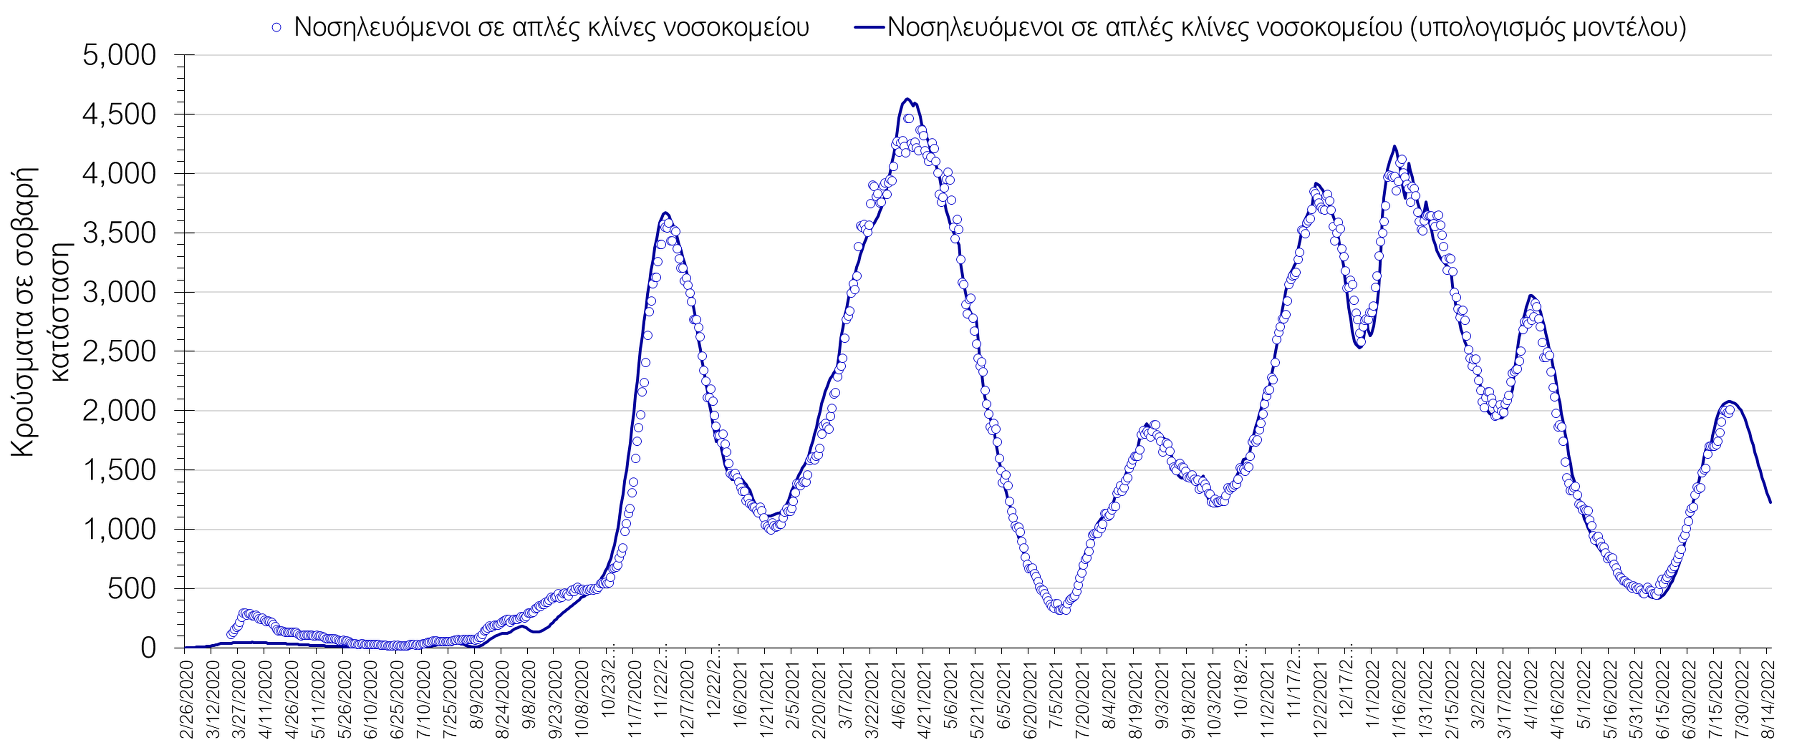
Σχήμα 2. Αριθμός κρουσμάτων σε σοβαρή κατάσταση (νοσηλευόμενοι σε απλές κλίνες) σύμφωνα με τα στοιχεία του ΕΟΔΥ και τις προβλέψεις της υπολογιστικής πλατφόρμας CORE.
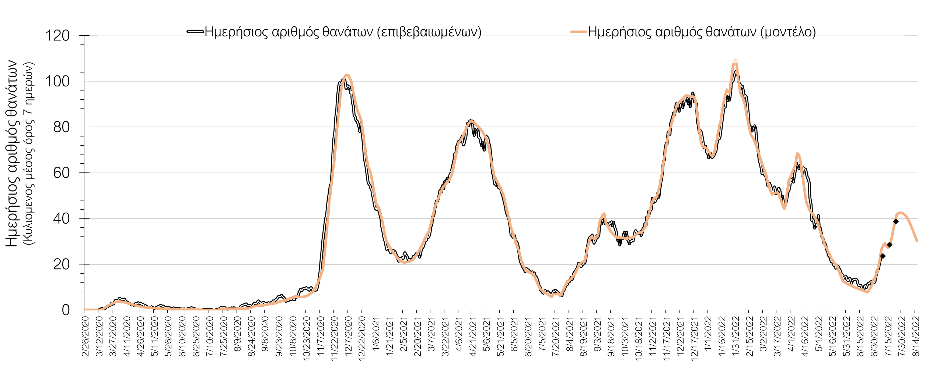
Σχήμα 3. Αριθμός θανάτων (κυλιόμενος μέσος όρος 7 ημερών) σύμφωνα με τα στοιχεία του ΕΟΔΥ και τις προβλέψεις της υπολογιστικής πλατφόρμας CORE.
Η πορεία της μέσης εβδομαδιαίας τιμής των κρουσμάτων, καθώς και του κυλιόμενου μέσου όρου 7 ημερών του αριθμού των κρουσμάτων ανά 100.000 πληθυσμού, όπως έχουν καταγραφεί από τον ΕΟΔΥ και η αναμενόμενη πορεία τους, όπως προδιαγράφεται από την υπολογιστική πλατφόρμα CORE για την Ελληνική επικράτεια (όπως και στην Αττική και τη Θεσσαλονίκη) μέχρι τις 30 Ιουλίου, αποτυπώνονται στο Σχήμα 4. Υπάρχει αυξημένος ρυθμός επαναμολύνσεων ακόμα και σε σύντομο διάστημα από προηγούμενη μόλυνση, που αποτελεί χαρακτηριστικό των νέου παραλλαγών της Ο (ΒΑ.4 και ΒΑ.5), το οποίο είναι ακόμη πιο μεταδοτικό από την παραλλαγή Ο κατά 33% μεσοσταθμικά. Συνεπώς, ο συνδυασμός ολοκληρωτικής χαλάρωσης των μέτρων προστασίας και της παρουσίας των νέων στελεχών, οδήγησαν σε ένα νέο κύμα από την αρχή του Ιουνίου, το οποίο όμως πλέον φαίνεται να περιέρχεται σε αποκλιμάκωση.
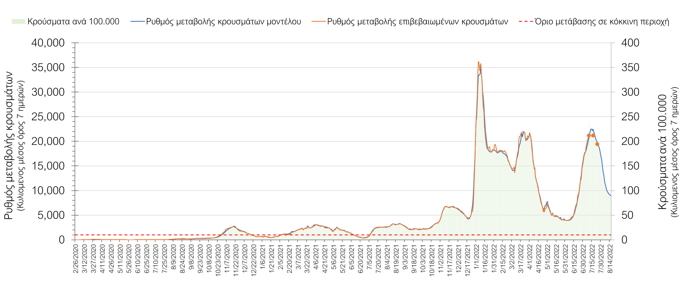
Σχήμα 4. Πορεία του ημερησίου αριθμού των κρουσμάτων (κυλιόμενος μέσος όρος 7 ημερών) στην Ελληνική επικράτεια.

Στις επιμέρους περιοχές με υψηλό υγειονομικό κίνδυνο, στη Θεσσαλονίκη ο εβδομαδιαίος μέσος όρος είναι 2.195 κρούσματα με την αντίστοιχη τιμή στην Αττική να διαμορφώνεται στα 6.497 κρούσματα. Η Αττική αντιπροσωπεύει περίπου το 33,4% των κρουσμάτων, και εμφανίζει 3,0 φορές περισσότερα κρούσματα από τη Θεσσαλονίκη. Η διασπορά των κρουσμάτων στην Αττική, έχει περιέλθει σε πτώση (Σχήμα 5), ενώ η πορεία των κρουσμάτων σε κρίσιμη κατάσταση (διασωληνωμένοι σε ΜΕΘ) είναι σταθεροποιημένη και παρουσιάζεται στο Σχήμα 6.
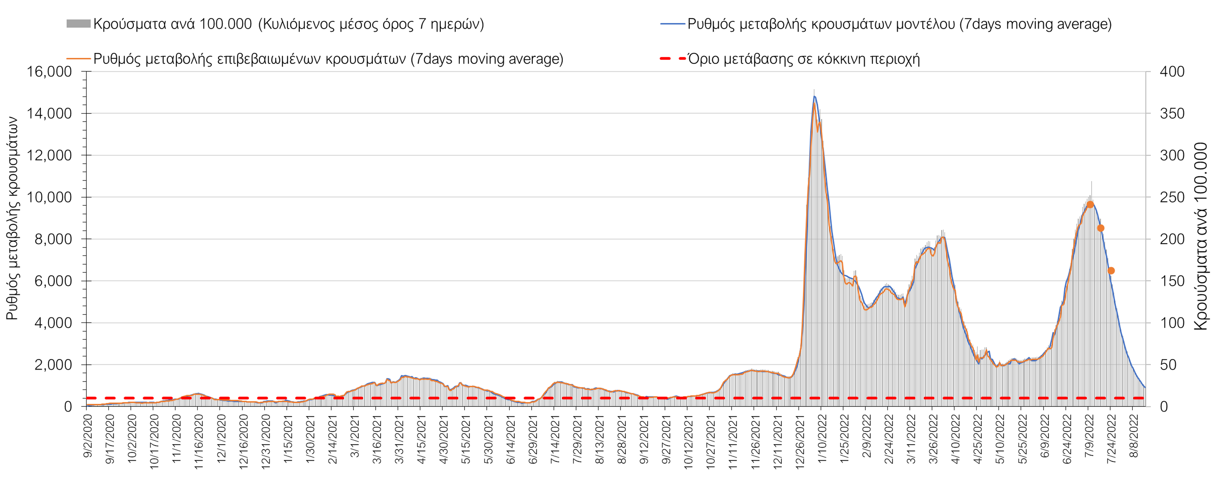
Σχήμα 5. Πορεία του ημερησίου αριθμού των κρουσμάτων (κυλιόμενος μέσος όρος 7 ημερών) στην Αττική
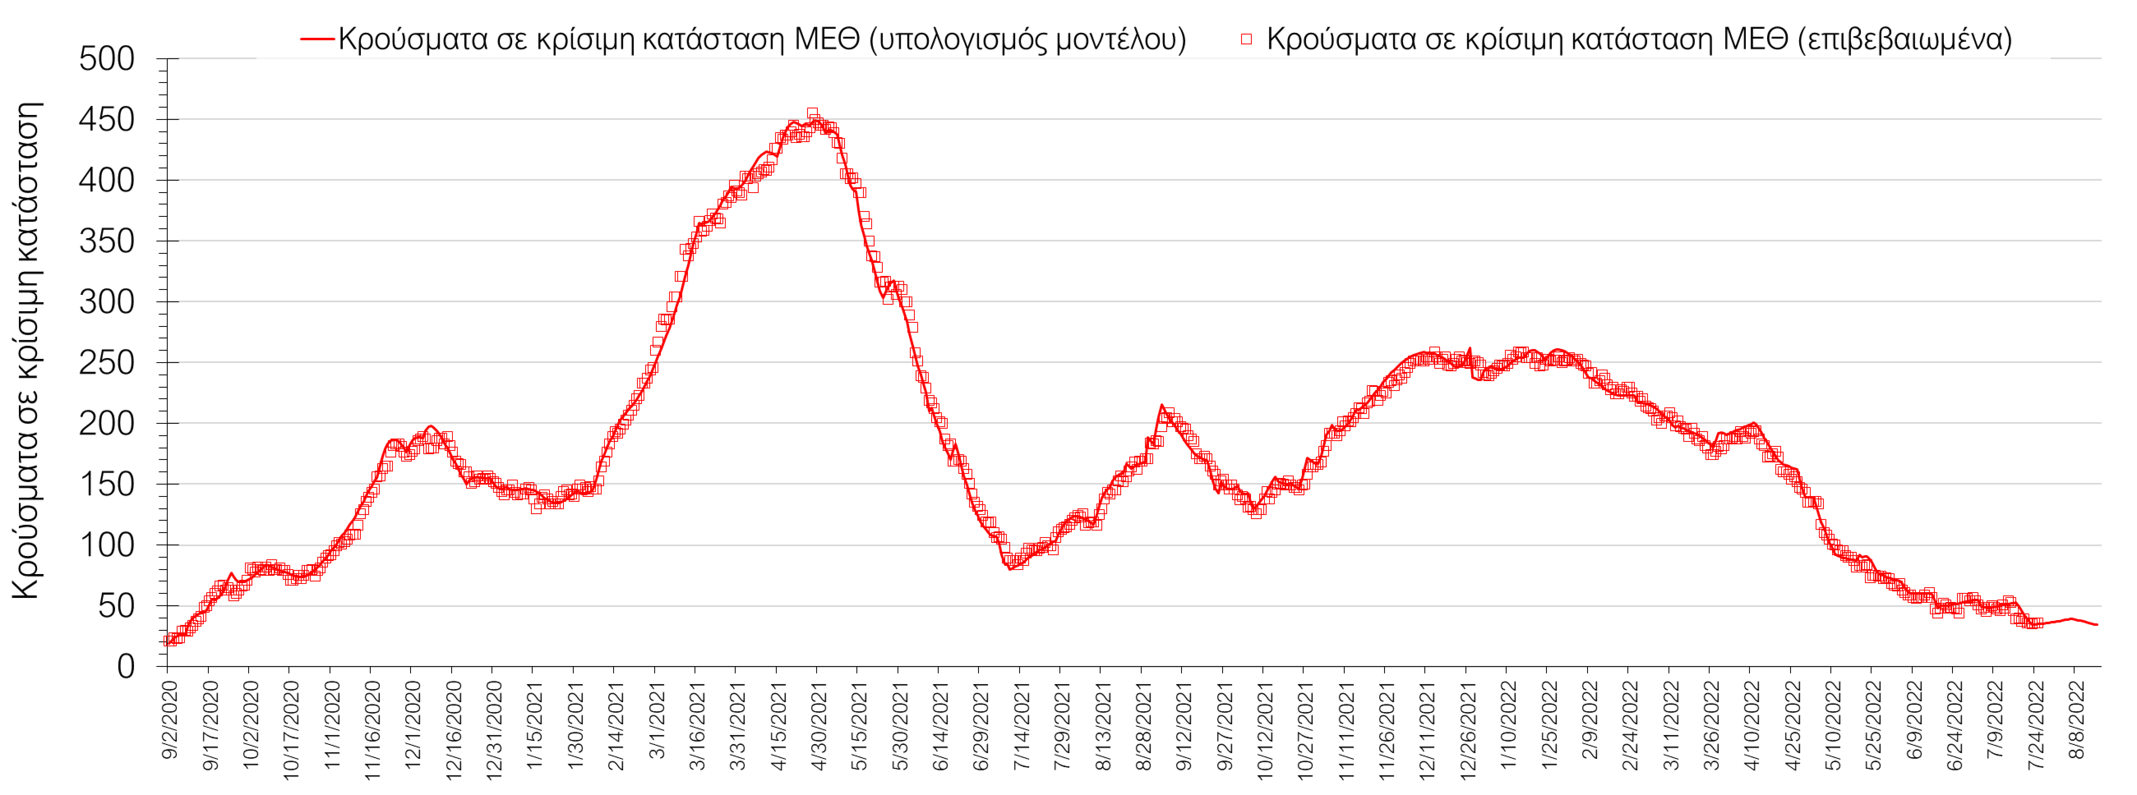
Σχήμα 6. Αριθμός κρουσμάτων σε κρίσιμη κατάσταση (ΜΕΘ) σύμφωνα με τα στοιχεία του ΕΟΔΥ και τις προβλέψεις της υπολογιστικής πλατφόρμας CORE στην Αθήνα
Στη Θεσσαλονίκη, διαφαίνεται να έχουμε περιέλθει σε αποκλιμάκωση (Σχήμα 7), ενώ η πορεία των κρουσμάτων σε κρίσιμη κατάσταση (διασωληνωμένοι σε ΜΕΘ) εμφανίζει πτωτική πορεία και παρουσιάζεται στο Σχήμα 8.
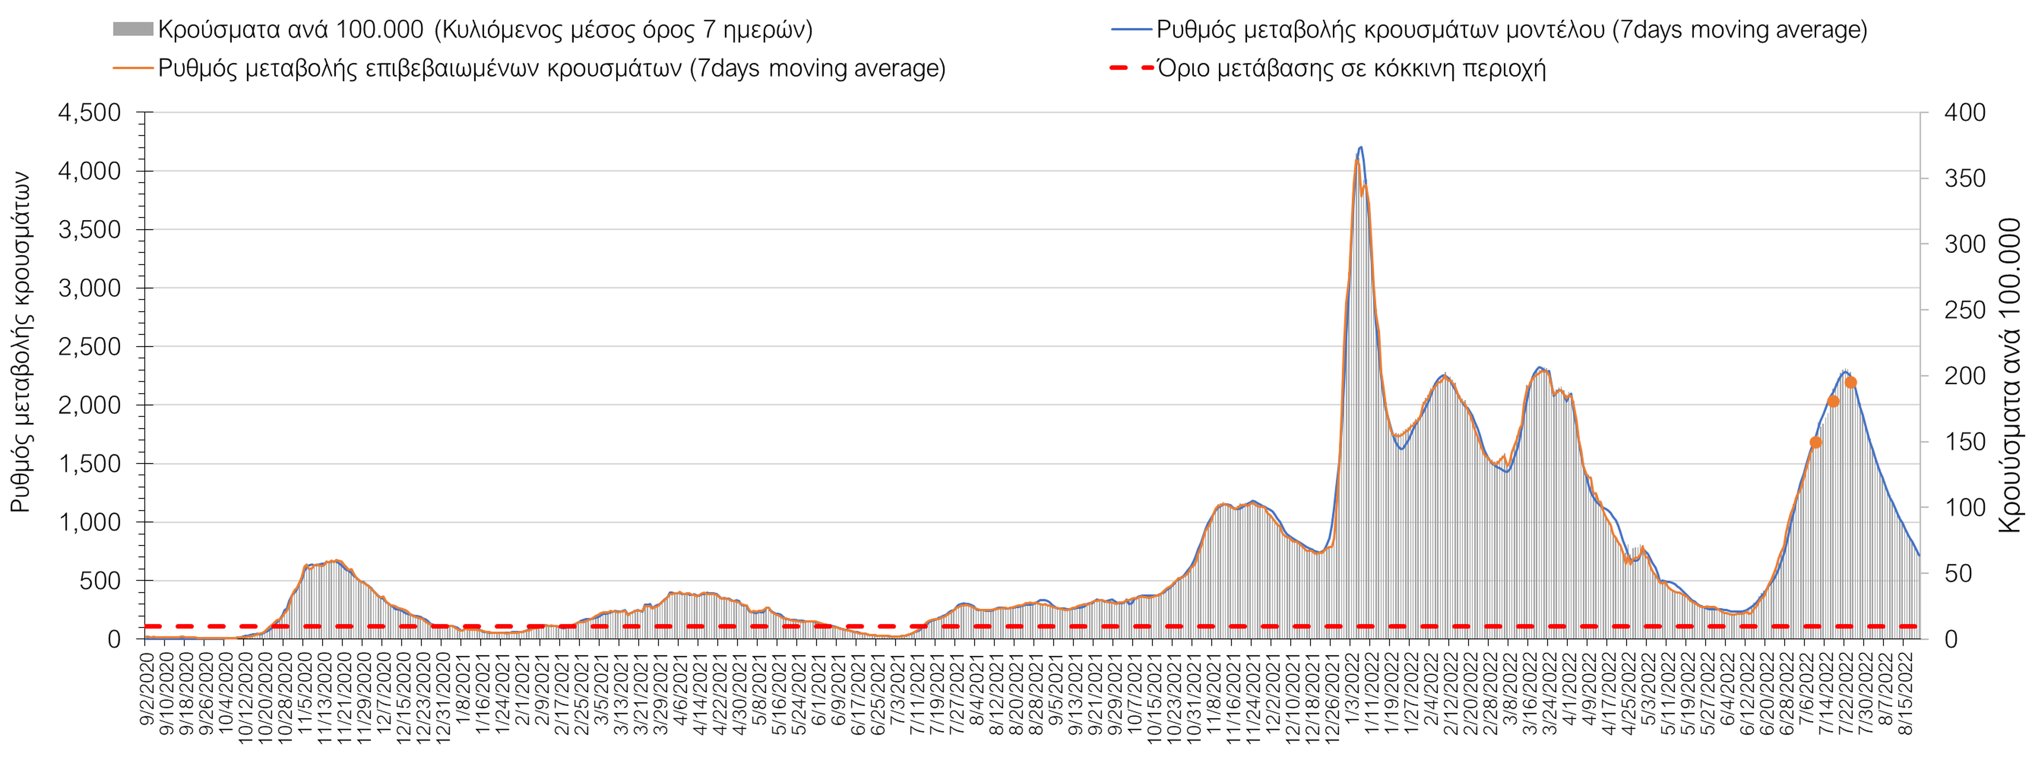
Σχήμα 7. Πορεία του ημερησίου αριθμού των κρουσμάτων (κυλιόμενος μέσος όρος 7 ημερών) στη Θεσσαλονίκη
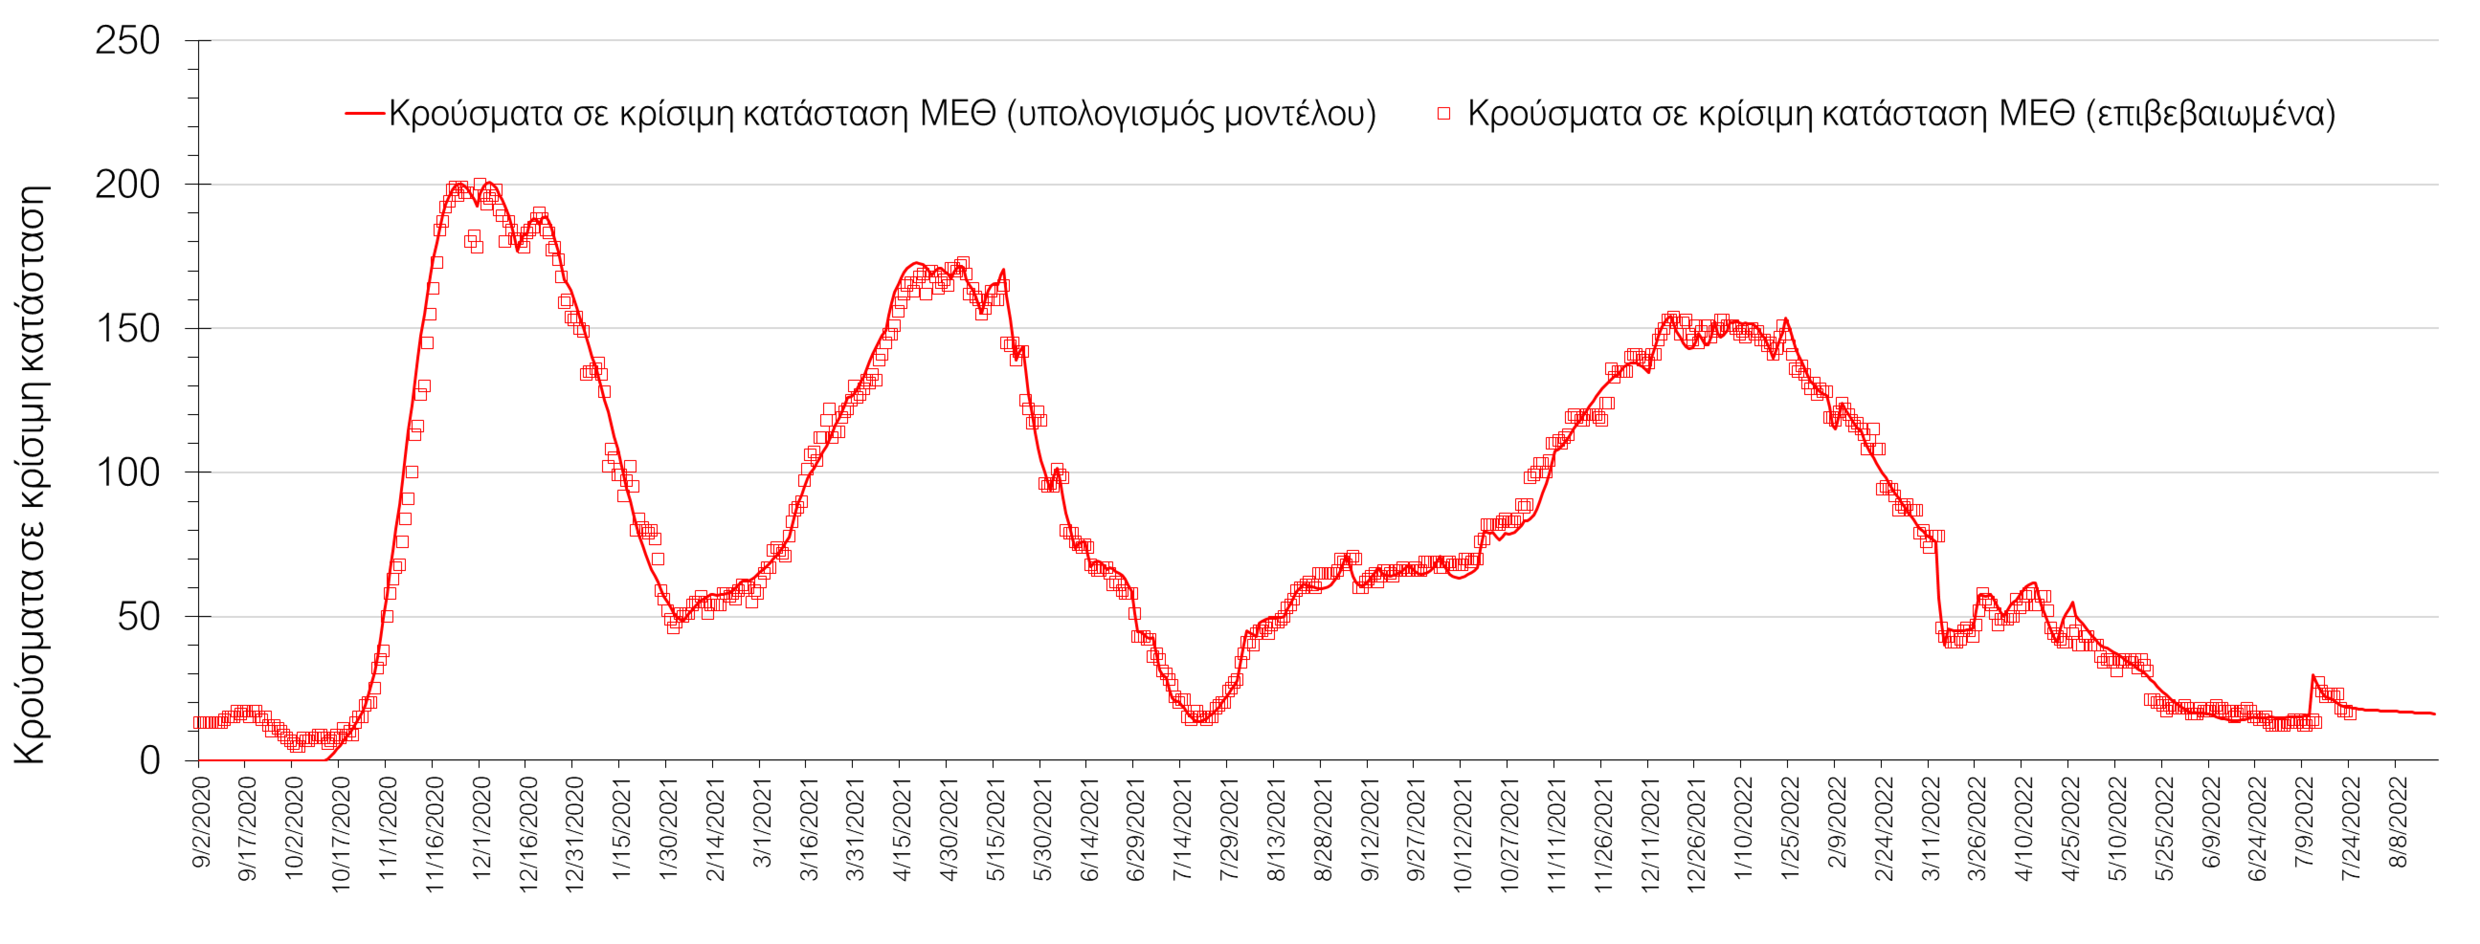
Σχήμα 8. Αριθμός κρουσμάτων σε κρίσιμη κατάσταση (ΜΕΘ) σύμφωνα με τα στοιχεία του ΕΟΔΥ και τις προβλέψεις της υπολογιστικής πλατφόρμας CORE στη Θεσσαλονίκη
Όσον αφορά στη Θεσσαλία, στη Λάρισα εντοπίστηκαν 528 κρούσματα σε εβδομαδιαίο μέσο όρο, και έχει ξεκινήσει αποκλιμάκωση με διακυμάνσεις (Σχήμα 9), ενώ σε πτωτική πορεία φαίνεται να πέρασε και η Μαγνησία, όπου εντοπίστηκαν 354 κρούσματα (Σχήμα 10). Μείωση του ρυθμού ανόδου παρουσιάζεται στην Καρδίτσα όπου εντοπίστηκαν 131 κρούσματα (Σχήμα 11), ενώ νέα ανοδική διακύμανση παρατηρείται στα Τρίκαλα, που εντοπίστηκαν 180 κρούσματα (Σχήμα 12). Τέλος, οι Σποράδες βρίσκονται σε πτωτική πορεία με 37 κρούσματα (Σχήμα 13).
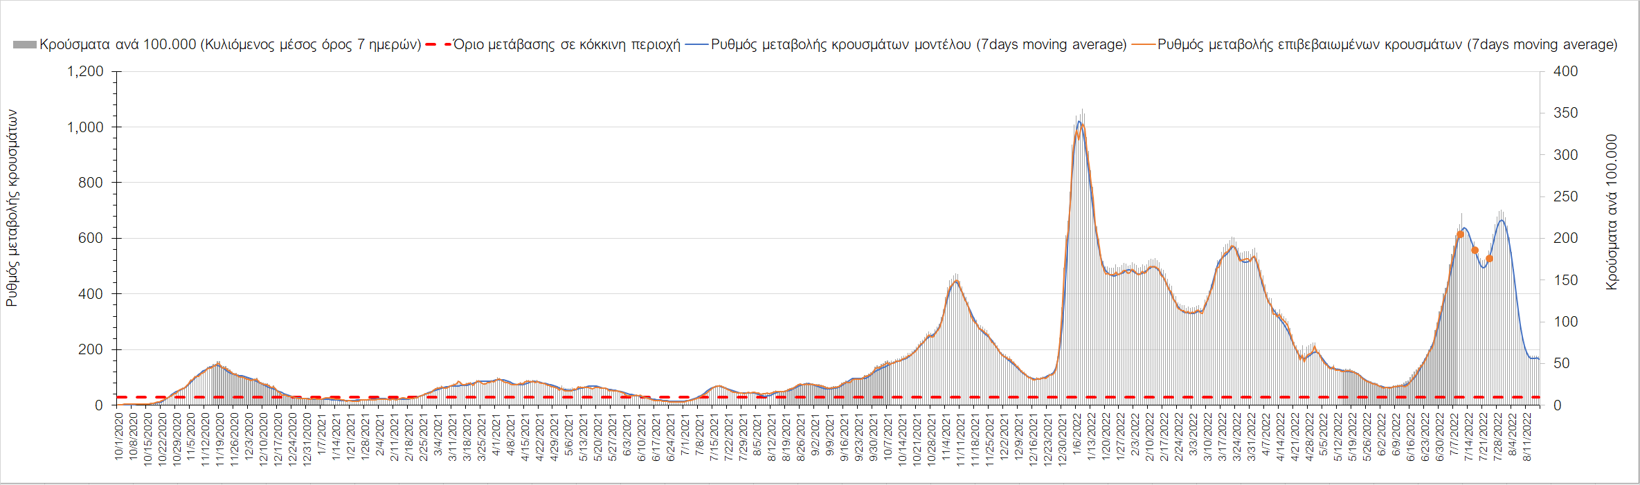
Σχήμα 9. Πορεία του ημερησίου αριθμού των κρουσμάτων (κυλιόμενος μέσος όρος 7 ημερών) στη Λάρισα
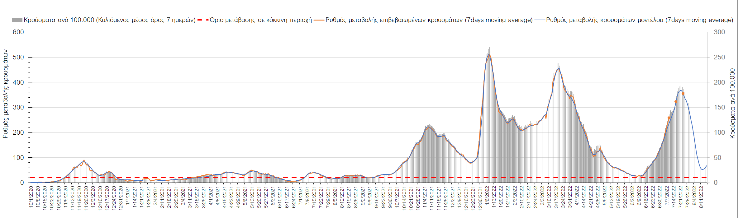
Σχήμα 10. Πορεία του ημερησίου αριθμού των κρουσμάτων (κυλιόμενος μέσος όρος 7 ημερών) στη Μαγνησία
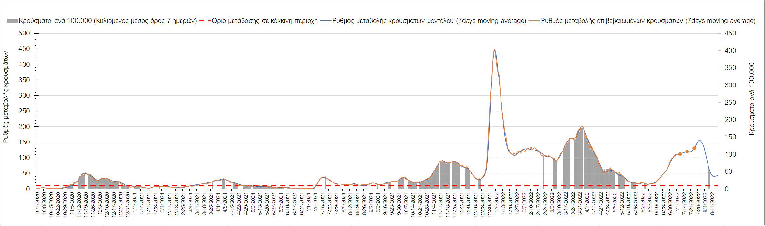
Σχήμα 11. Πορεία του ημερησίου αριθμού των κρουσμάτων (κυλιόμενος μέσος όρος 7 ημερών) στην Καρδίτσα
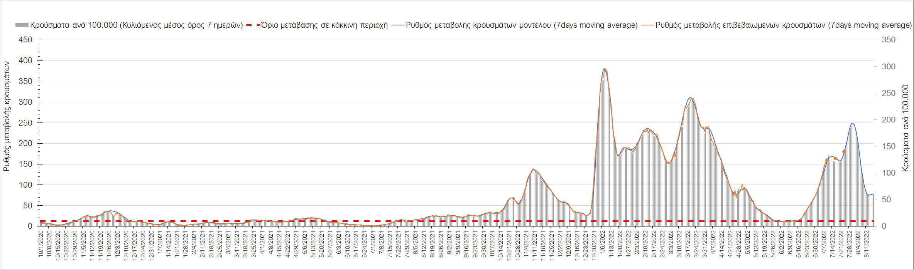
Σχήμα 12. Πορεία του ημερησίου αριθμού των κρουσμάτων (κυλιόμενος μέσος όρος 7 ημερών) στα Τρίκαλα
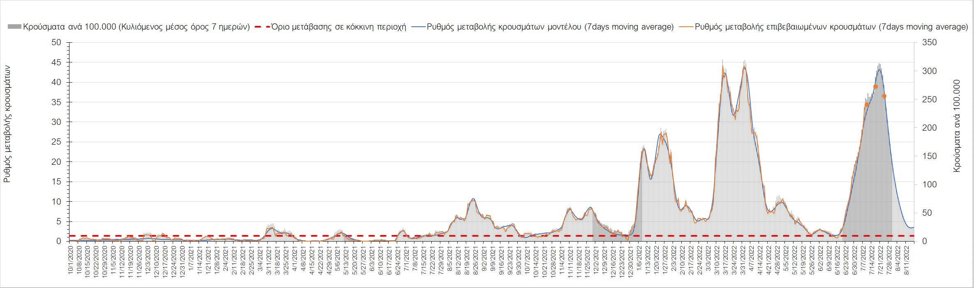
Σχήμα 13. Πορεία του ημερησίου αριθμού των κρουσμάτων (κυλιόμενος μέσος όρος 7 ημερών) στις Σποράδες
Στην Αχαΐα, εντοπίστηκαν 580 κρούσματα σε εβδομαδιαίο μέσο όρο, και περιέρχεται σε πτωτική πορεία (Σχήμα 14), όπως και στη Λακωνία, όπου εντοπίστηκαν 98 κρούσματα (Σχήμα 15). Στην Αργολίδα εντοπίστηκαν 175 κρούσματα σε εβδομαδιαίο μέσο όρο και έχει επίσης περιέλθει σε πτωτική πορεία (Σχήμα 16), όπως και η Αρκαδία, όπου εντοπίσθηκαν 121 κρούσματα (Σχήμα 17). Στη Μεσσηνία στην οποία εντοπίστηκαν 238 κρούσματα, διαμορφώνεται νέο ανοδικό κύμα (Σχήμα 18), ενώ πτωτική πορεία διαμορφώνεται στην Ηλεία, όπου εντοπίστηκαν 207 κρούσματα (Σχήμα 19), όπως και στην Κορινθία, όπου εντοπίστηκαν 320 κρούσματα (Σχήμα 20).
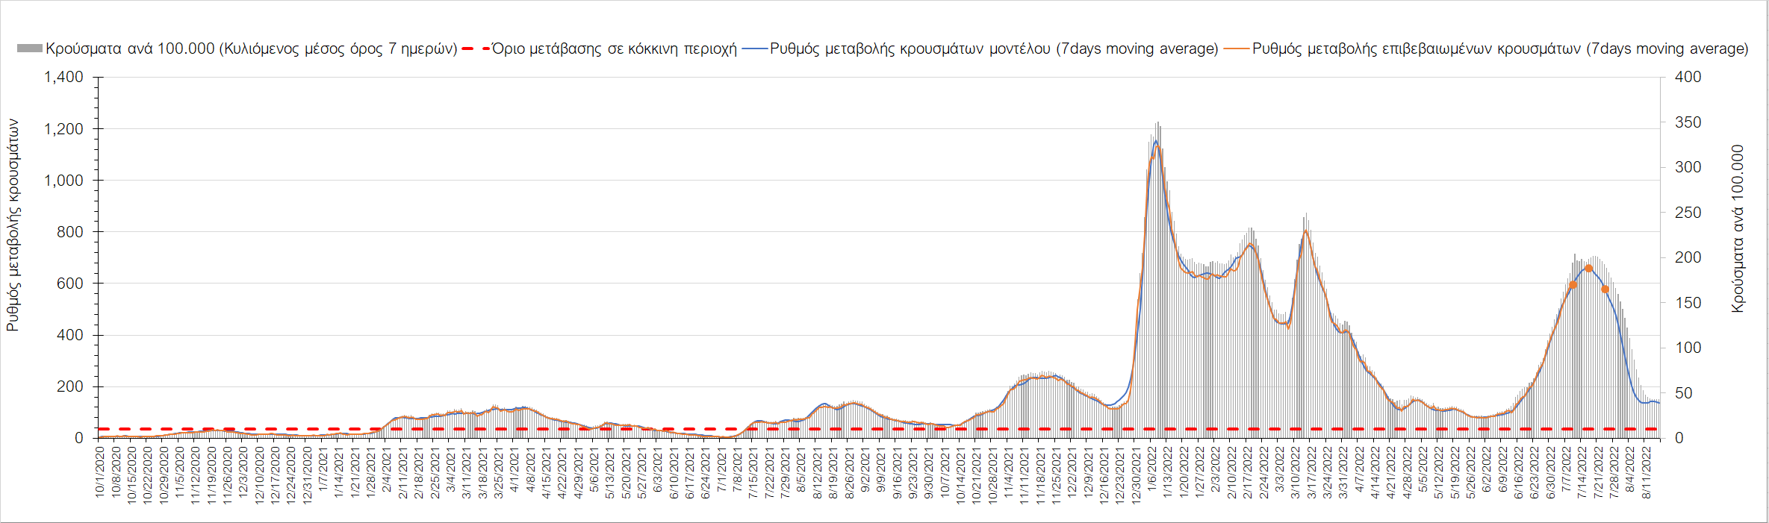
Σχήμα 14. Πορεία του ημερησίου αριθμού των κρουσμάτων (κυλιόμενος μέσος όρος 7 ημερών) στην Αχαΐα
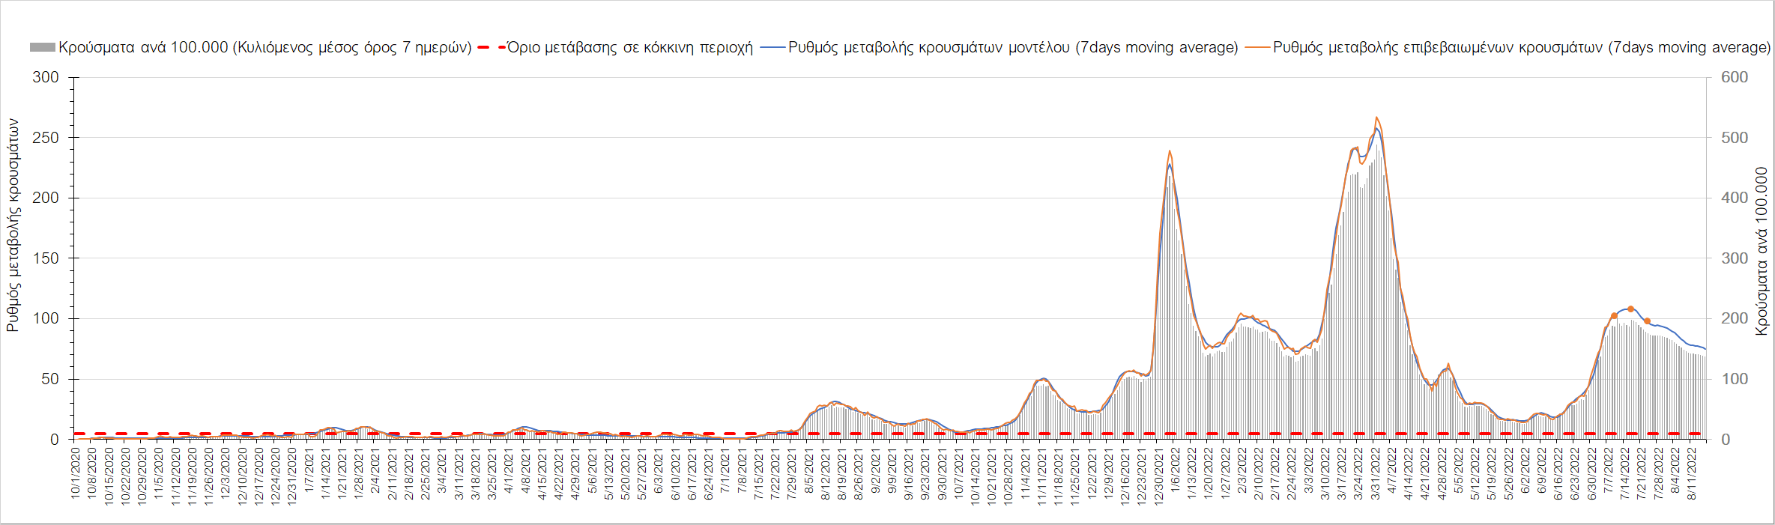
Σχήμα 15. Πορεία του ημερησίου αριθμού των κρουσμάτων (κυλιόμενος μέσος όρος 7 ημερών) στη Λακωνία
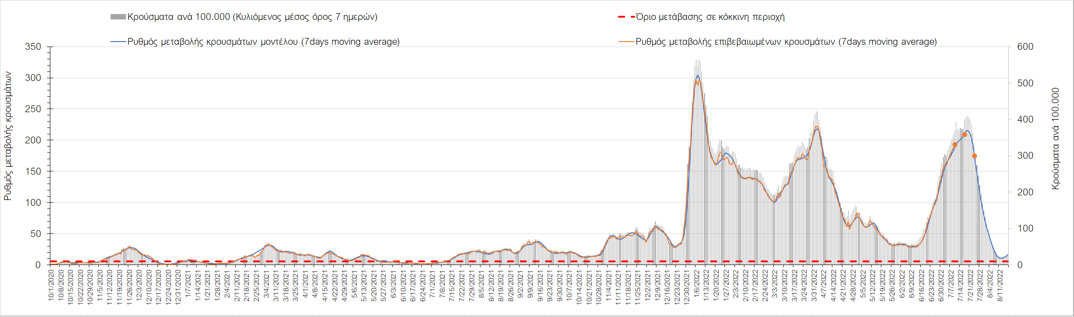
Σχήμα 16. Πορεία του ημερησίου αριθμού των κρουσμάτων (κυλιόμενος μέσος όρος 7 ημερών) στην Αργολίδα
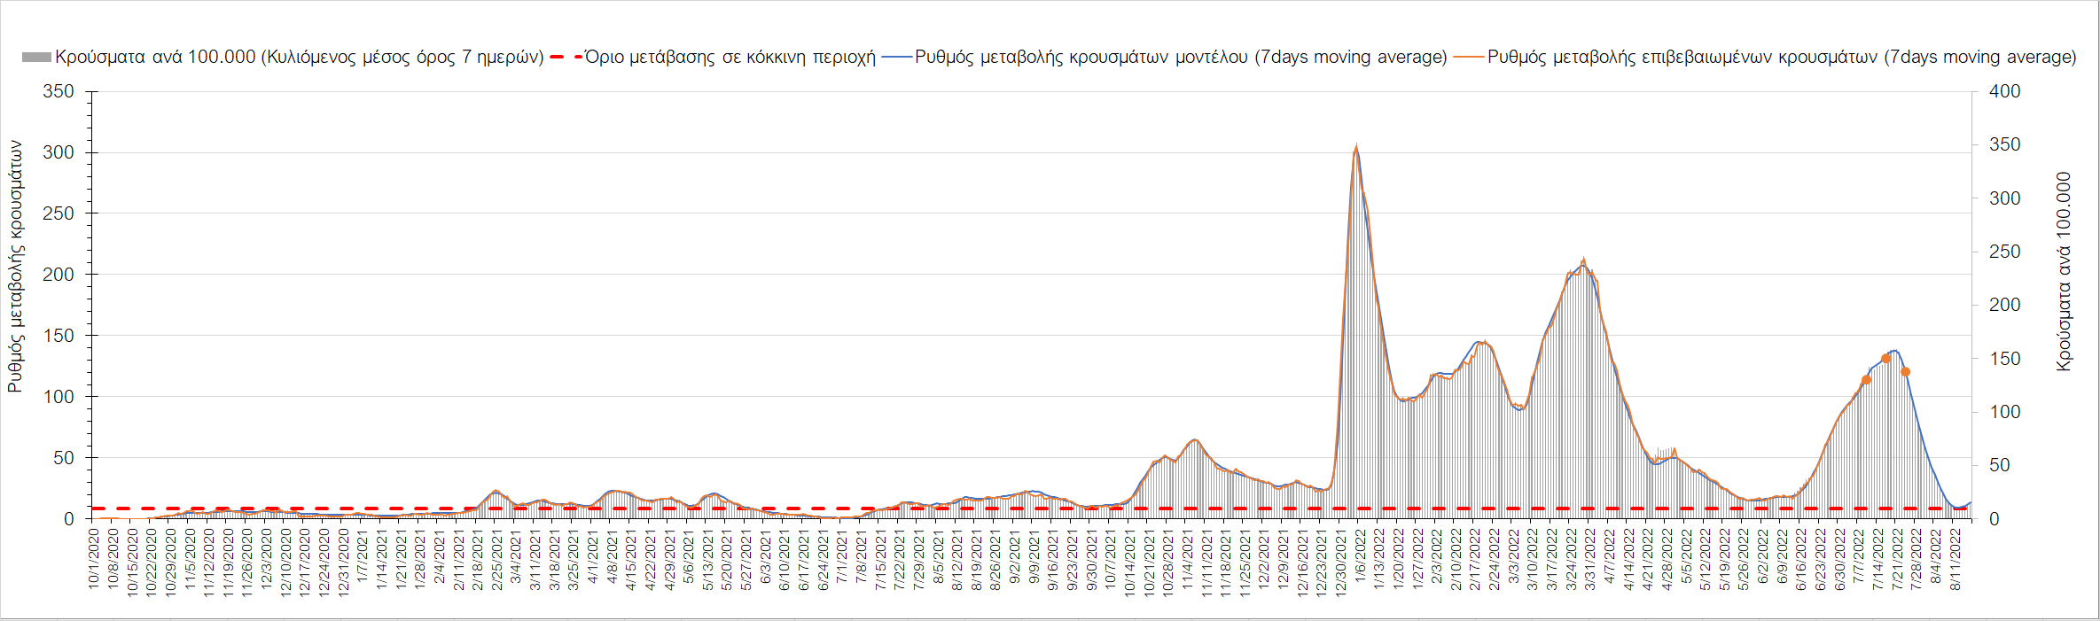
Σχήμα 17. Πορεία του ημερησίου αριθμού των κρουσμάτων (κυλιόμενος μέσος όρος 7 ημερών) στην Αρκαδία
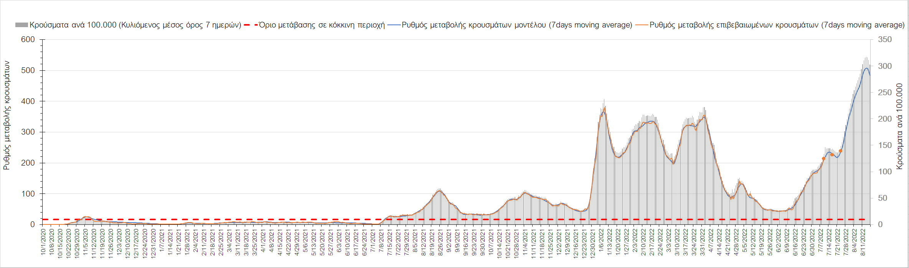
Σχήμα 18. Πορεία του ημερησίου αριθμού των κρουσμάτων (κυλιόμενος μέσος όρος 7 ημερών) στην Μεσσηνία
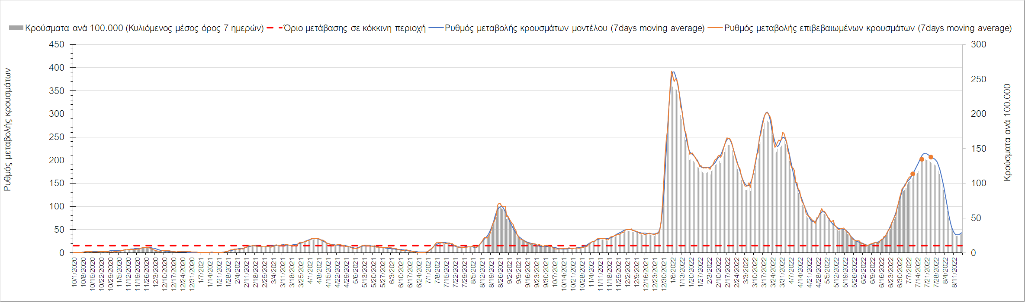
Σχήμα 19. Πορεία του ημερησίου αριθμού των κρουσμάτων (κυλιόμενος μέσος όρος 7 ημερών) στην Ηλεία
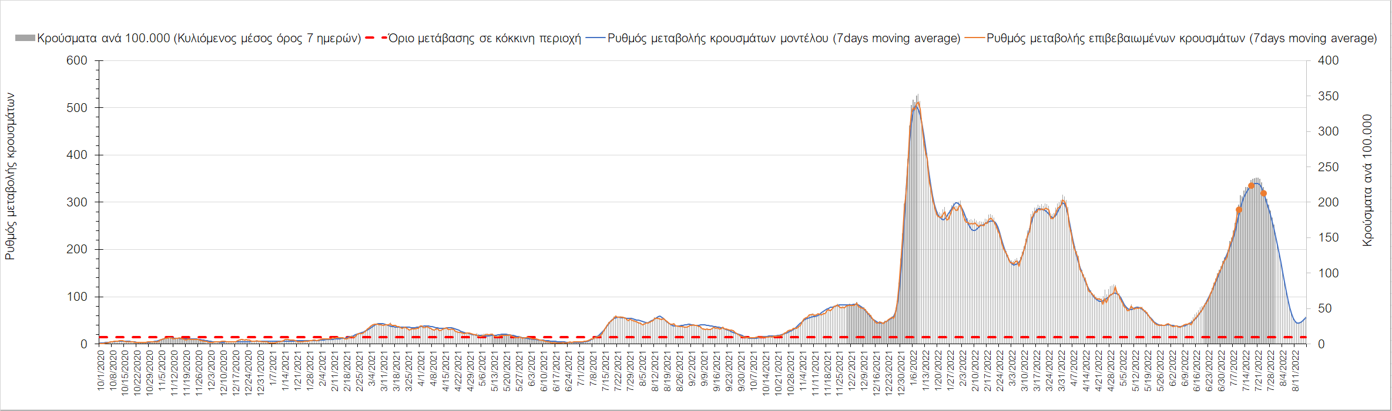
Σχήμα 20. Πορεία του ημερησίου αριθμού των κρουσμάτων (κυλιόμενος μέσος όρος 7 ημερών) στην Κορινθία
Στην Αιτωλοακαρνανία όπου εντοπίσθηκαν 308 κρούσματα σε εβδομαδιαίο μέσο όρο έχει παρέλθει η κορύφωση και διαμορφώνεται πτωτική πορεία (Σχήμα 21), όπως και στην Εύβοια, με 376 κρούσματα (Σχήμα 22). Στη Βοιωτία, όπου εντοπίστηκαν 183 κρούσματα (Σχήμα 23) διαμορφώνεται νέα ανοδική τάση, ενώ έντονα πτωτική είναι η πορεία στη Φωκίδα, όπου εντοπίστηκαν 44 κρούσματα (Σχήμα 24). Η Φθιώτιδα όπου εντοπίσθηκαν 192 κρούσματα συνεχίζει ανοδικά (Σχήμα 25), ενώ έντονα ανοδική πορεία παρατηρείται στην Ευρυτανία, όπου εντοπίστηκαν 22 κρούσματα (Σχήμα 26).
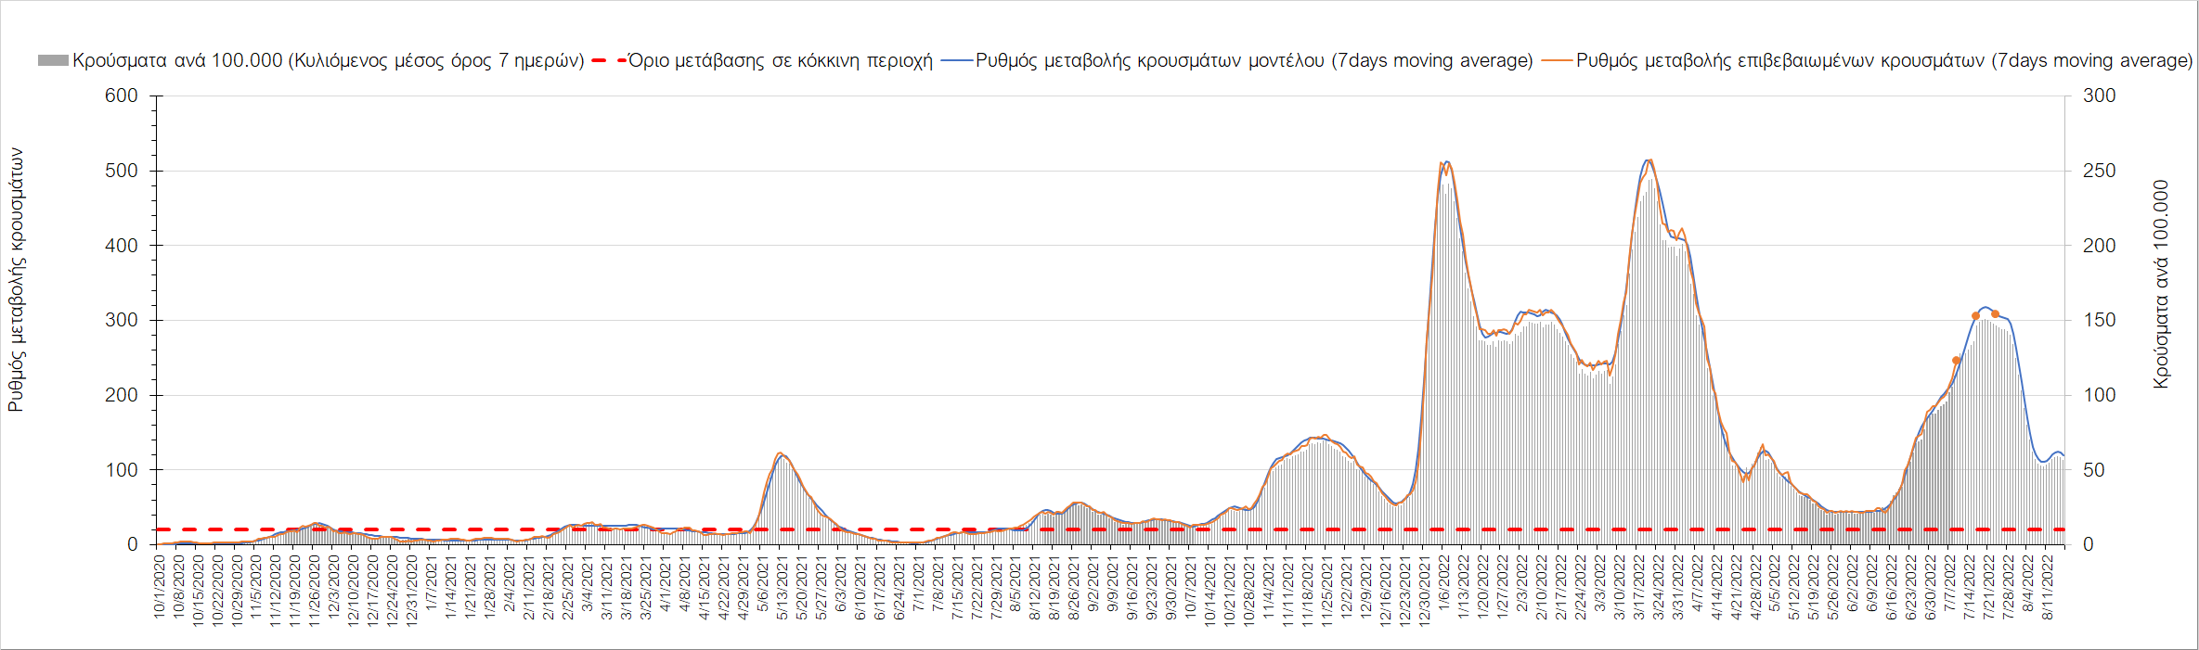
Σχήμα 21. Πορεία του ημερησίου αριθμού των κρουσμάτων (κυλιόμενος μέσος όρος 7 ημερών) στην Αιτωλοακαρνανία
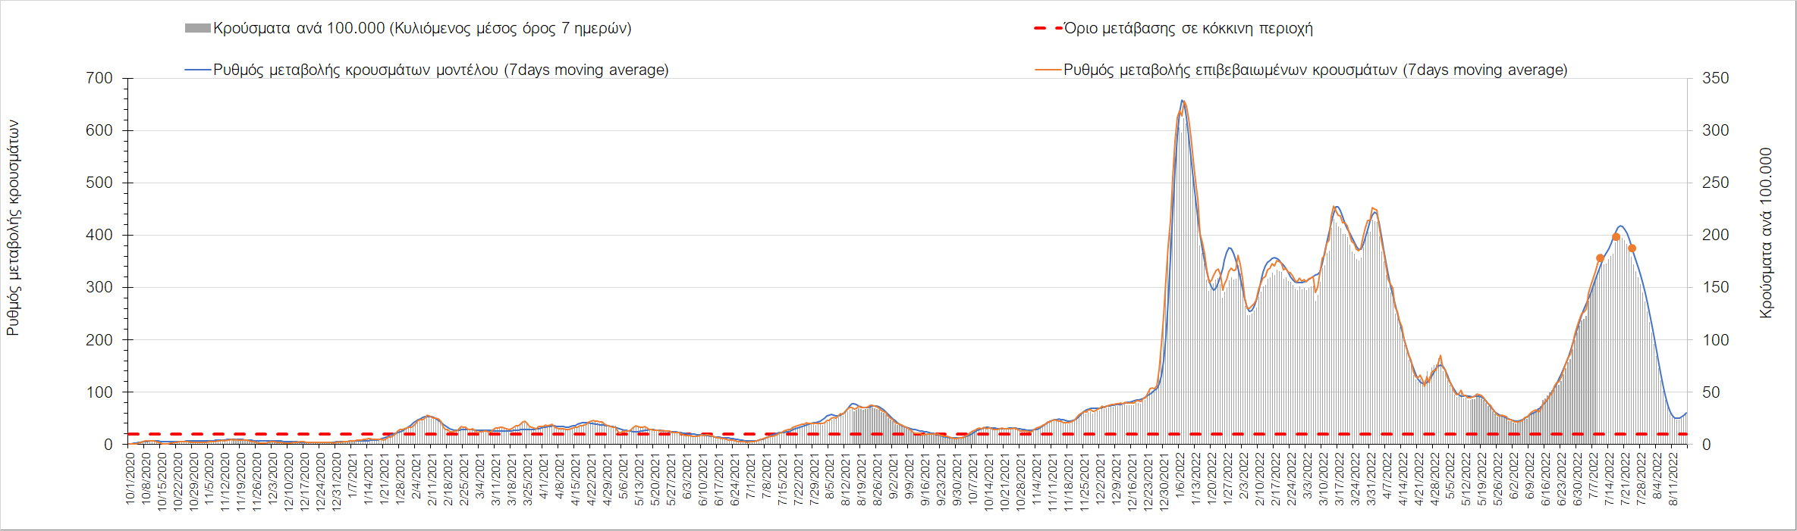
Σχήμα 22. Πορεία του ημερησίου αριθμού των κρουσμάτων (κυλιόμενος μέσος όρος 7 ημερών) στην Εύβοια
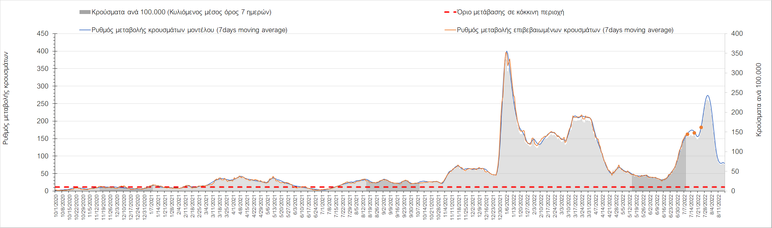
Σχήμα 23. Πορεία του ημερησίου αριθμού των κρουσμάτων (κυλιόμενος μέσος όρος 7 ημερών) στη Βοιωτία
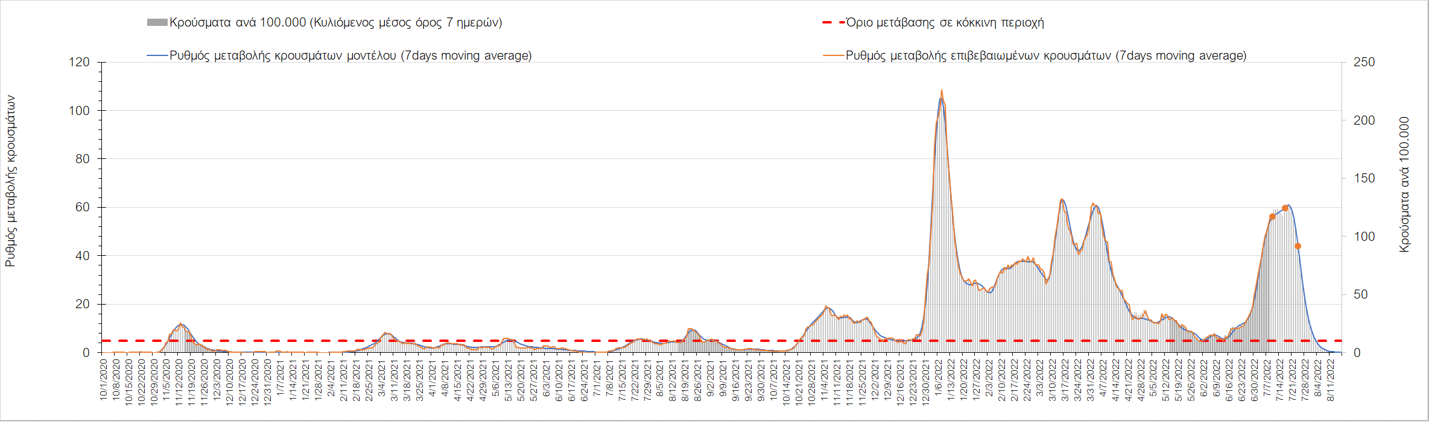
Σχήμα 24. Πορεία του ημερησίου αριθμού των κρουσμάτων (κυλιόμενος μέσος όρος 7 ημερών) στη Φωκίδα
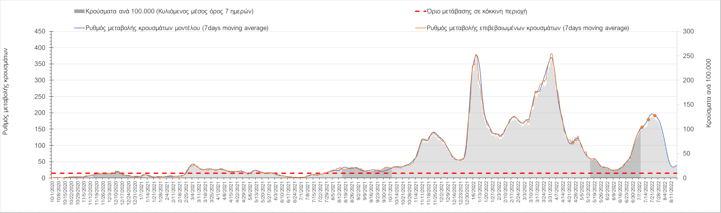
Σχήμα 25. Πορεία του ημερησίου αριθμού των κρουσμάτων (κυλιόμενος μέσος όρος 7 ημερών) στη Φθιώτιδα
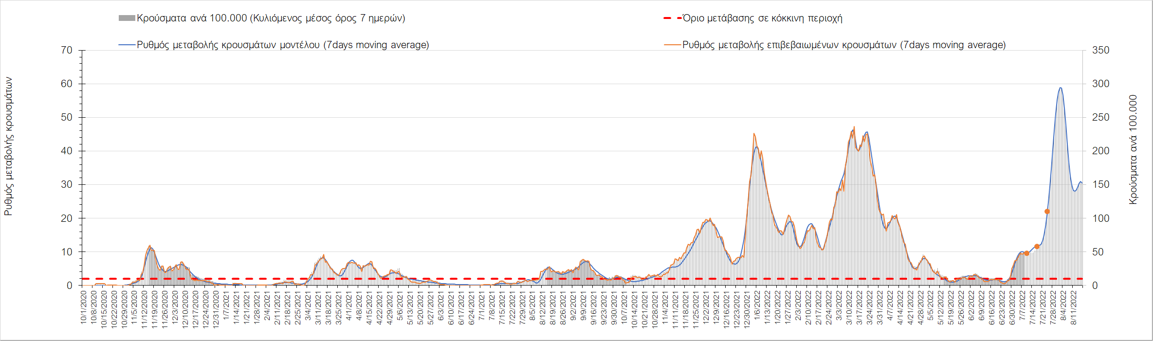
Σχήμα 26. Πορεία του ημερησίου αριθμού των κρουσμάτων (κυλιόμενος μέσος όρος 7 ημερών) στη Ευρυτανία
Αναφορικά με τις περιοχές της Ηπείρου, στα Ιωάννινα εντοπίστηκαν 360 κρούσματα, και συνεχίζει η ανοδική πορεία (Σχήμα 27), όπως και στη Θεσπρωτία όπου εντοπίστηκαν 110 κρούσματα (Σχήμα 28), ενώ διαμορφώνεται πτωτική πορεία στην Άρτα όπου εντοπίστηκαν 108 κρούσματα (Σχήμα 29), αλλά όχι ακόμα στην Πρέβεζα, στην οποία εντοπίστηκαν 86 κρούσματα (Σχήμα 30).
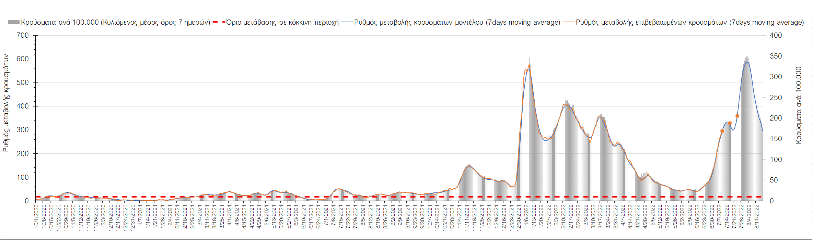
Σχήμα 27. Πορεία του ημερησίου αριθμού των κρουσμάτων (κυλιόμενος μέσος όρος 7 ημερών) στα Ιωάννινα
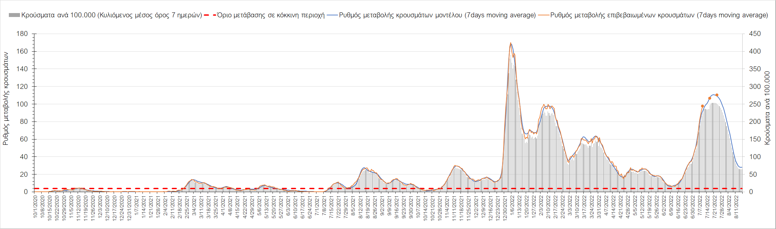
Σχήμα 28. Πορεία του ημερησίου αριθμού των κρουσμάτων (κυλιόμενος μέσος όρος 7 ημερών) στη Θεσπρωτία
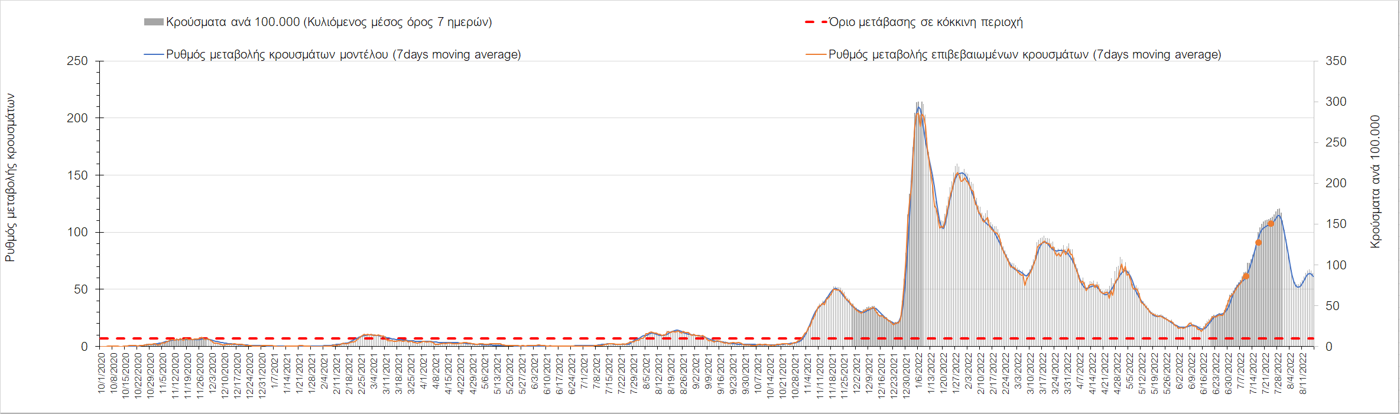
Σχήμα 29. Πορεία του ημερησίου αριθμού των κρουσμάτων (κυλιόμενος μέσος όρος 7 ημερών) στην Άρτα
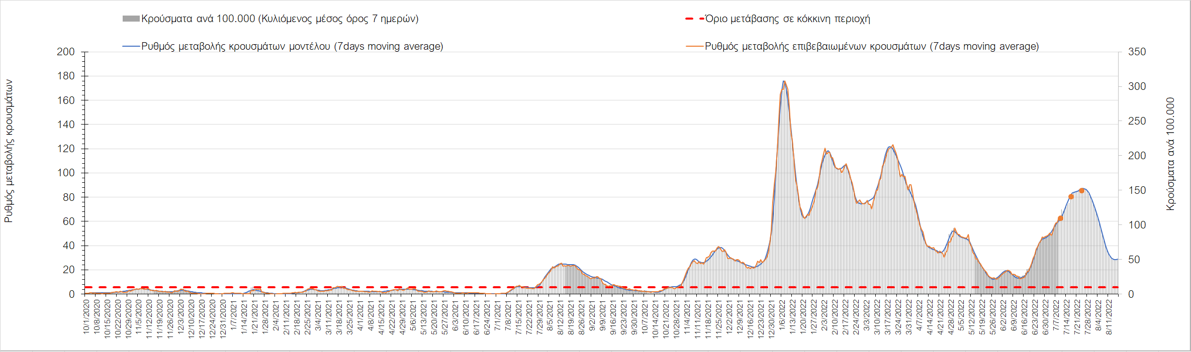
Σχήμα 30. Πορεία του ημερησίου αριθμού των κρουσμάτων (κυλιόμενος μέσος όρος 7 ημερών) στην Πρέβεζα
Όσον αφορά τις πόλεις της Βορείου Ελλάδας, ο εβδομαδιαίος μέσος όρος των κρουσμάτων διαμορφώνεται στα Γρεβενά σε 33 κρούσματα (Σχήμα 39), στη Δράμα σε 148 κρούσματα (Σχήμα 35), στην Ημαθία σε 252 κρούσματα (Σχήμα 31), στην Καβάλα σε 269 κρούσματα (Σχήμα 37), στην Καστοριά σε 84 κρούσματα (Σχήμα 41), στο Κιλκίς σε 120 κρούσματα (Σχήμα 36), στην Κοζάνη με 196 κρούσματα (Σχήμα 33), στην Πέλλα σε 204 κρούσματα (Σχήμα 32), στην Πιερία σε 295 κρούσματα (Σχήμα 38), στις Σέρρες σε 246 κρούσματα (Σχήμα 40), στη Φλώρινα σε 75 κρούσματα (Σχήμα 34) και στη Χαλκιδική σε 273 κρούσματα (Σχήμα 42). Σε όλες τις περιοχές της Μακεδονίας συνεχίζει η ανοδική πορεία, με πιο έντονο ρυθμό ανόδου στην Κοζάνη, στην Πιερία, στις Σέρρες, στο Κιλκίς, στην Καστορία και στη Χαλκιδική.
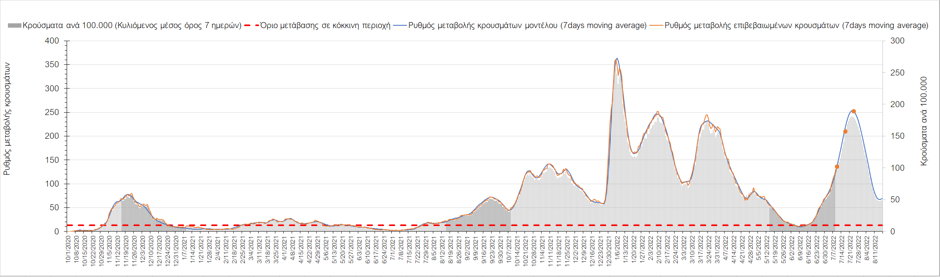
Σχήμα 31. Πορεία του ημερησίου αριθμού των κρουσμάτων (κυλιόμενος μέσος όρος 7 ημερών) στην Ημαθία
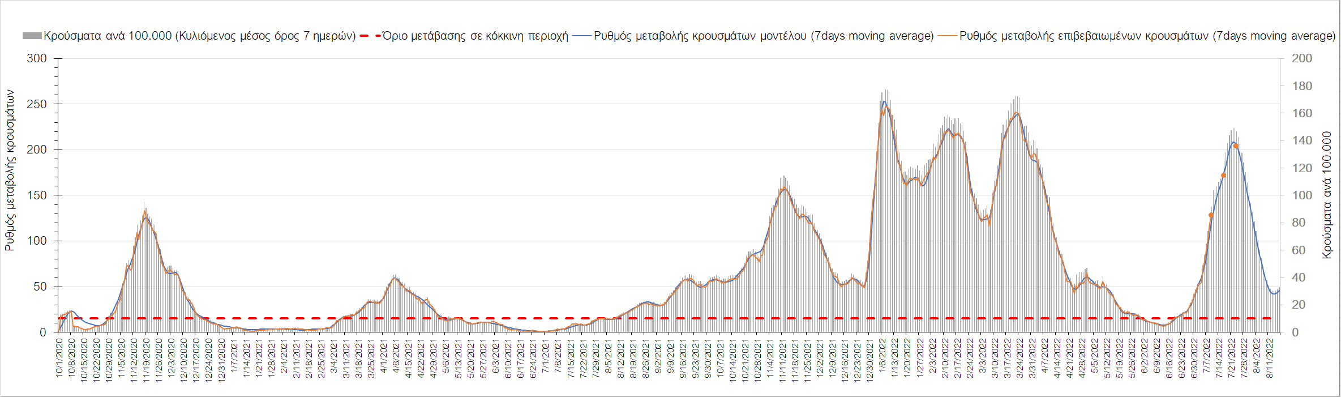
Σχήμα 32. Πορεία του ημερησίου αριθμού των κρουσμάτων (κυλιόμενος μέσος όρος 7 ημερών) στην Πέλλα
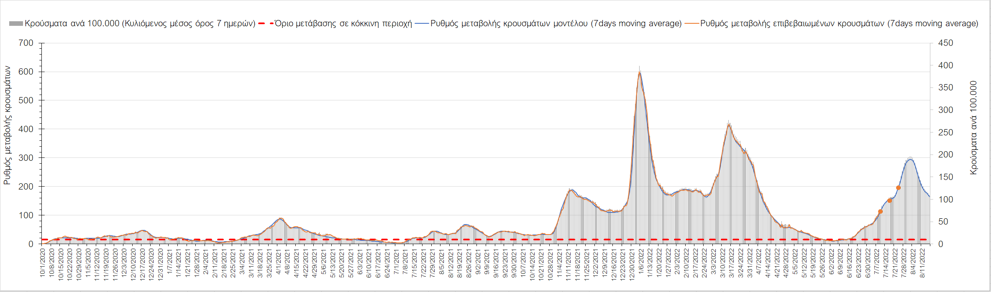
Σχήμα 33. Πορεία του ημερησίου αριθμού των κρουσμάτων (κυλιόμενος μέσος όρος 7 ημερών) στην Κοζάνη
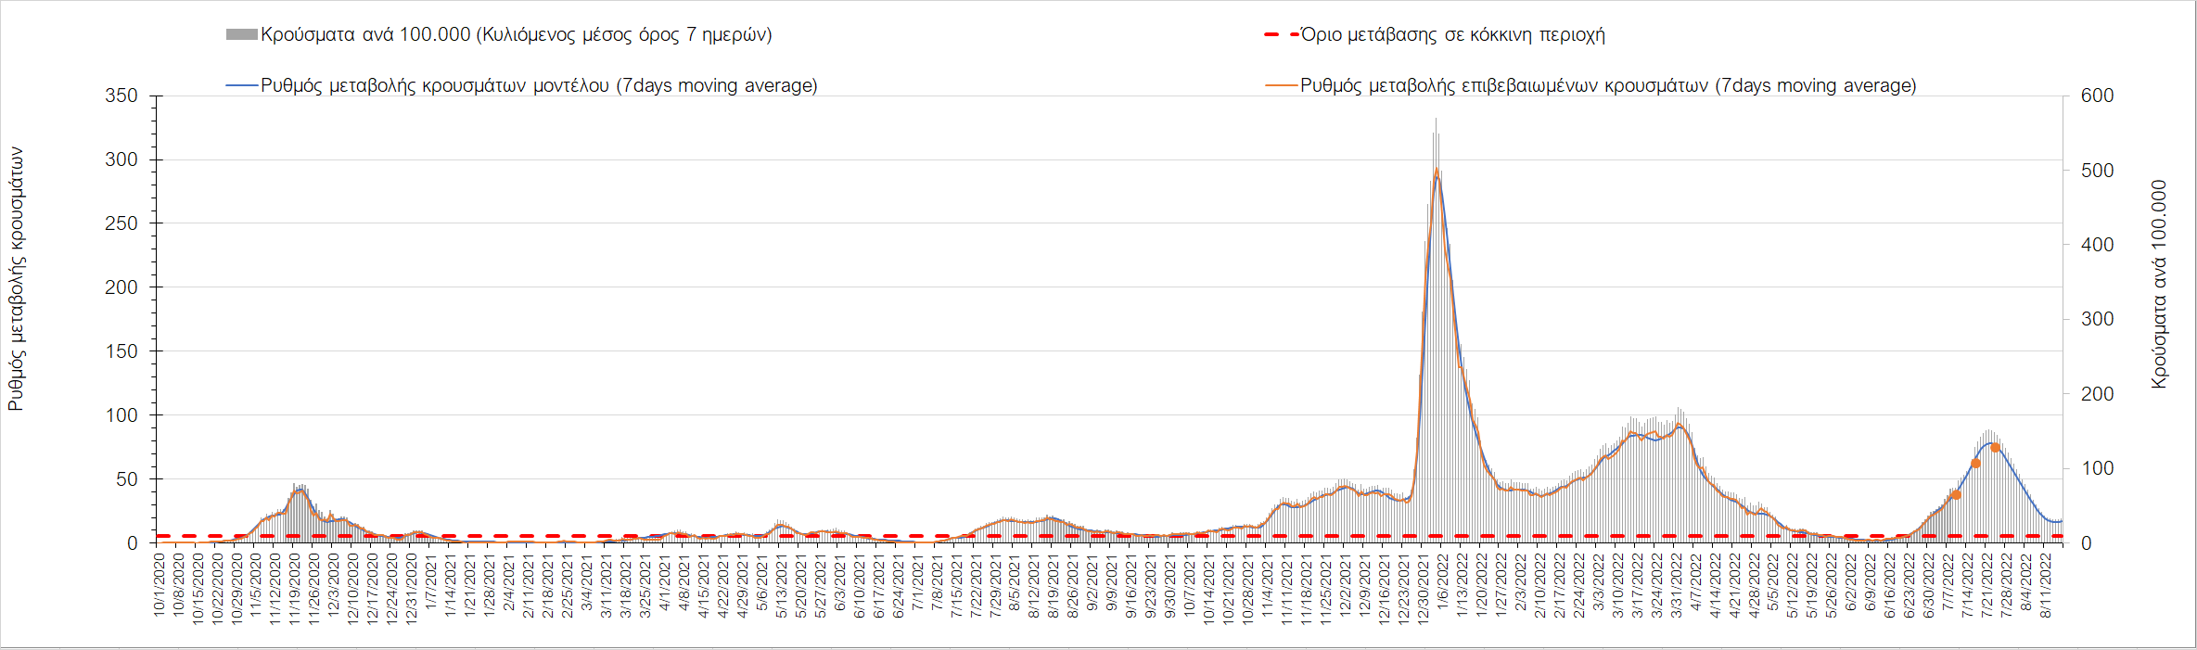
Σχήμα 34. Πορεία του ημερησίου αριθμού των κρουσμάτων (κυλιόμενος μέσος όρος 7 ημερών) στη Φλώρινα
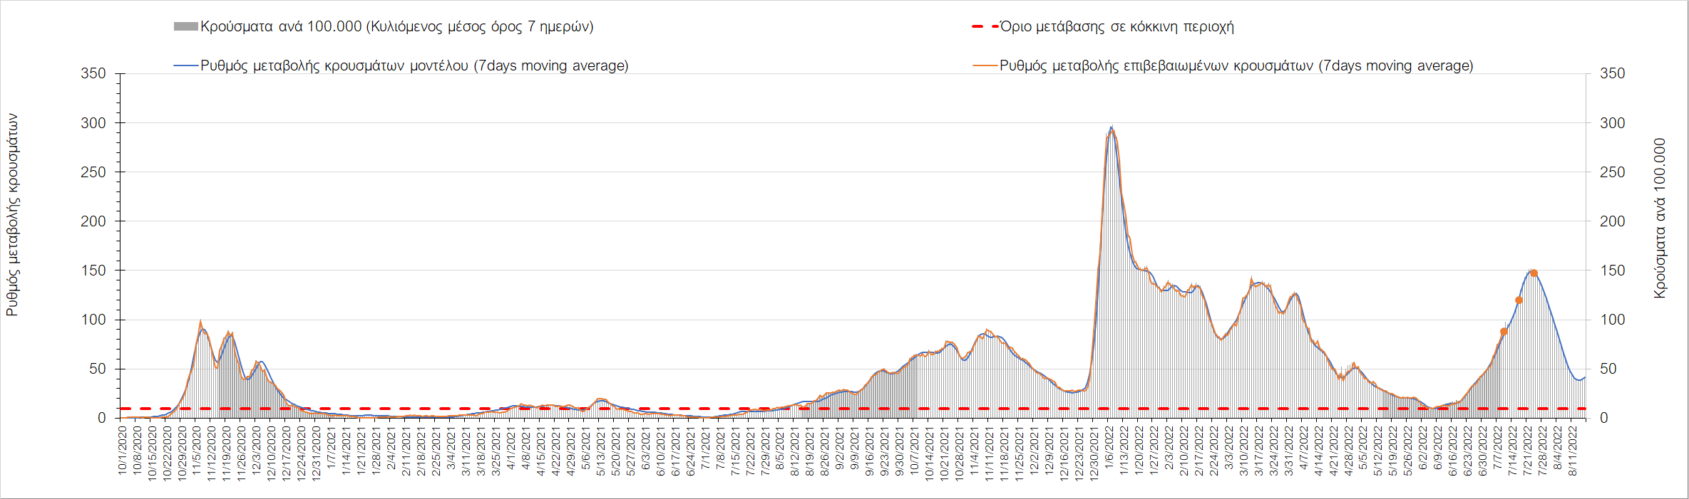
Σχήμα 35. Πορεία του ημερησίου αριθμού των κρουσμάτων (κυλιόμενος μέσος όρος 7 ημερών) στη Δράμα
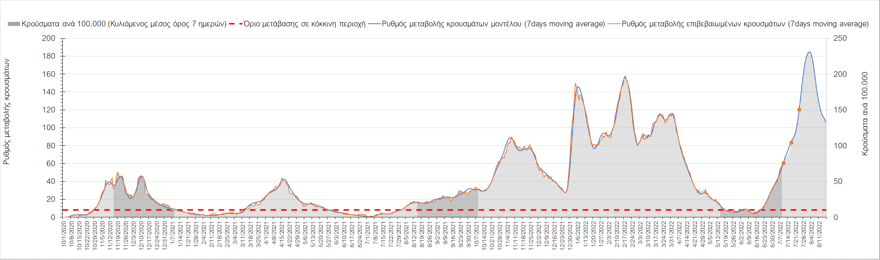
Σχήμα 36. Πορεία του ημερησίου αριθμού των κρουσμάτων (κυλιόμενος μέσος όρος 7 ημερών) στο Κιλκίς
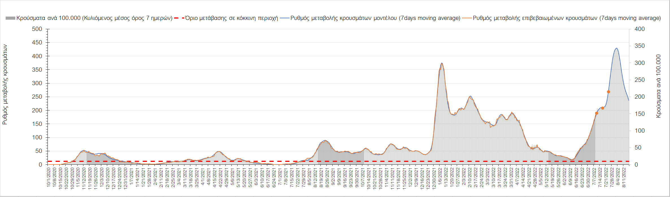
Σχήμα 37. Πορεία του ημερησίου αριθμού των κρουσμάτων (κυλιόμενος μέσος όρος 7 ημερών) στην Καβάλα
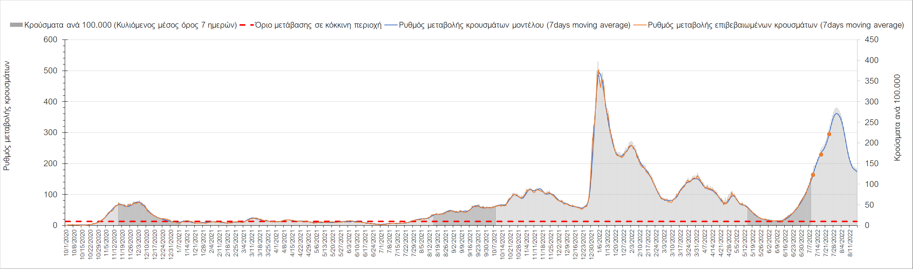
Σχήμα 38. Πορεία του ημερησίου αριθμού των κρουσμάτων (κυλιόμενος μέσος όρος 7 ημερών) στην Πιερία
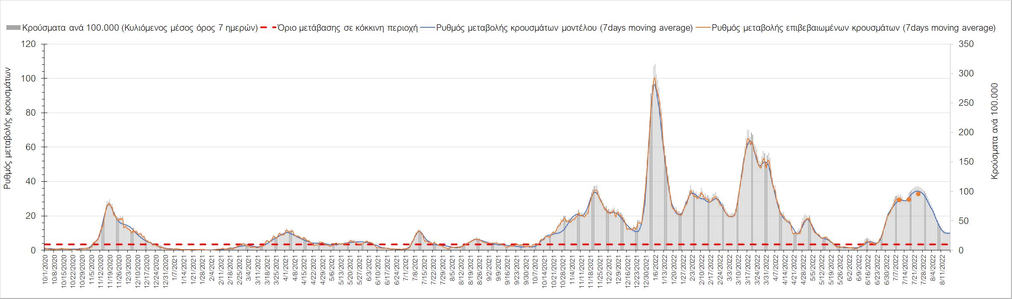
Σχήμα 39. Πορεία του ημερησίου αριθμού των κρουσμάτων (κυλιόμενος μέσος όρος 7 ημερών) στα Γρεβενά
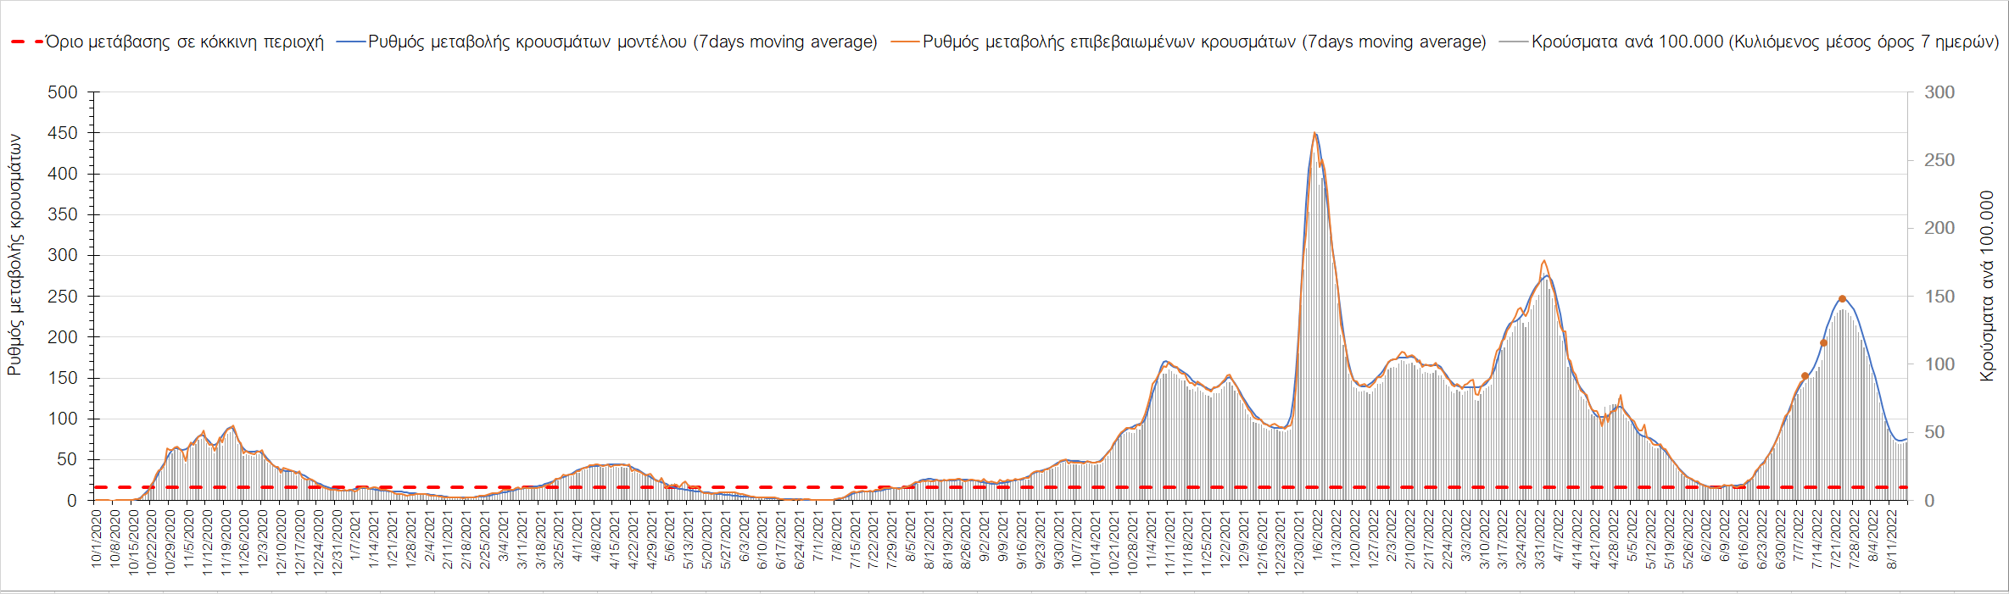
Σχήμα 40. Πορεία του ημερησίου αριθμού των κρουσμάτων (κυλιόμενος μέσος όρος 7 ημερών) στις Σέρρες
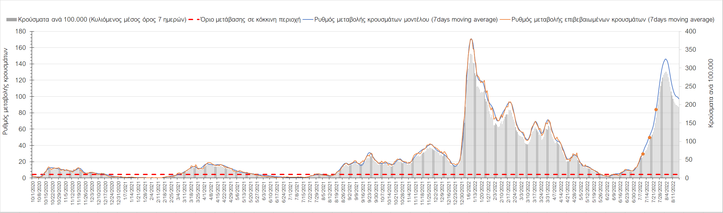
Σχήμα 41. Πορεία του ημερησίου αριθμού των κρουσμάτων (κυλιόμενος μέσος όρος 7 ημερών) στην Καστοριά
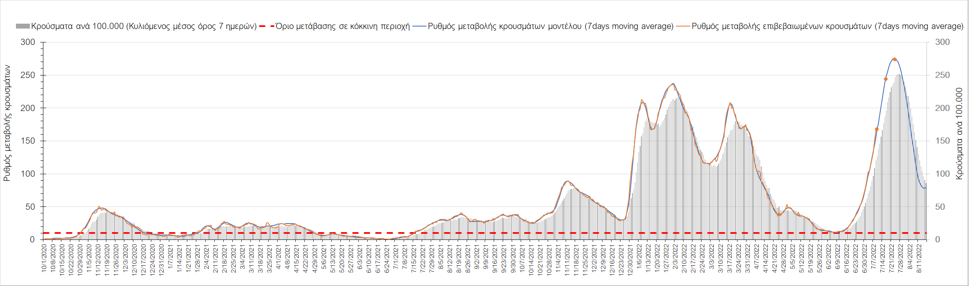
Σχήμα 42. Πορεία του ημερησίου αριθμού των κρουσμάτων (κυλιόμενος μέσος όρος 7 ημερών) στη Χαλκιδική
Όσον αφορά στη Θράκη, στη Ροδόπη εντοπίστηκαν 198 κρούσματα σε εβδομαδιαίο μέσο όρο (Σχήμα 43), και αρχίζει να κάμπτεται η ανοδική πορεία, όπως και στη Ξάνθη, όπου εντοπίστηκαν 253 κρούσματα (Σχήμα 44), ενώ συνεχίζει στον Έβρο που εντοπίσθηκαν 302 κρούσματα (Σχήμα 45).
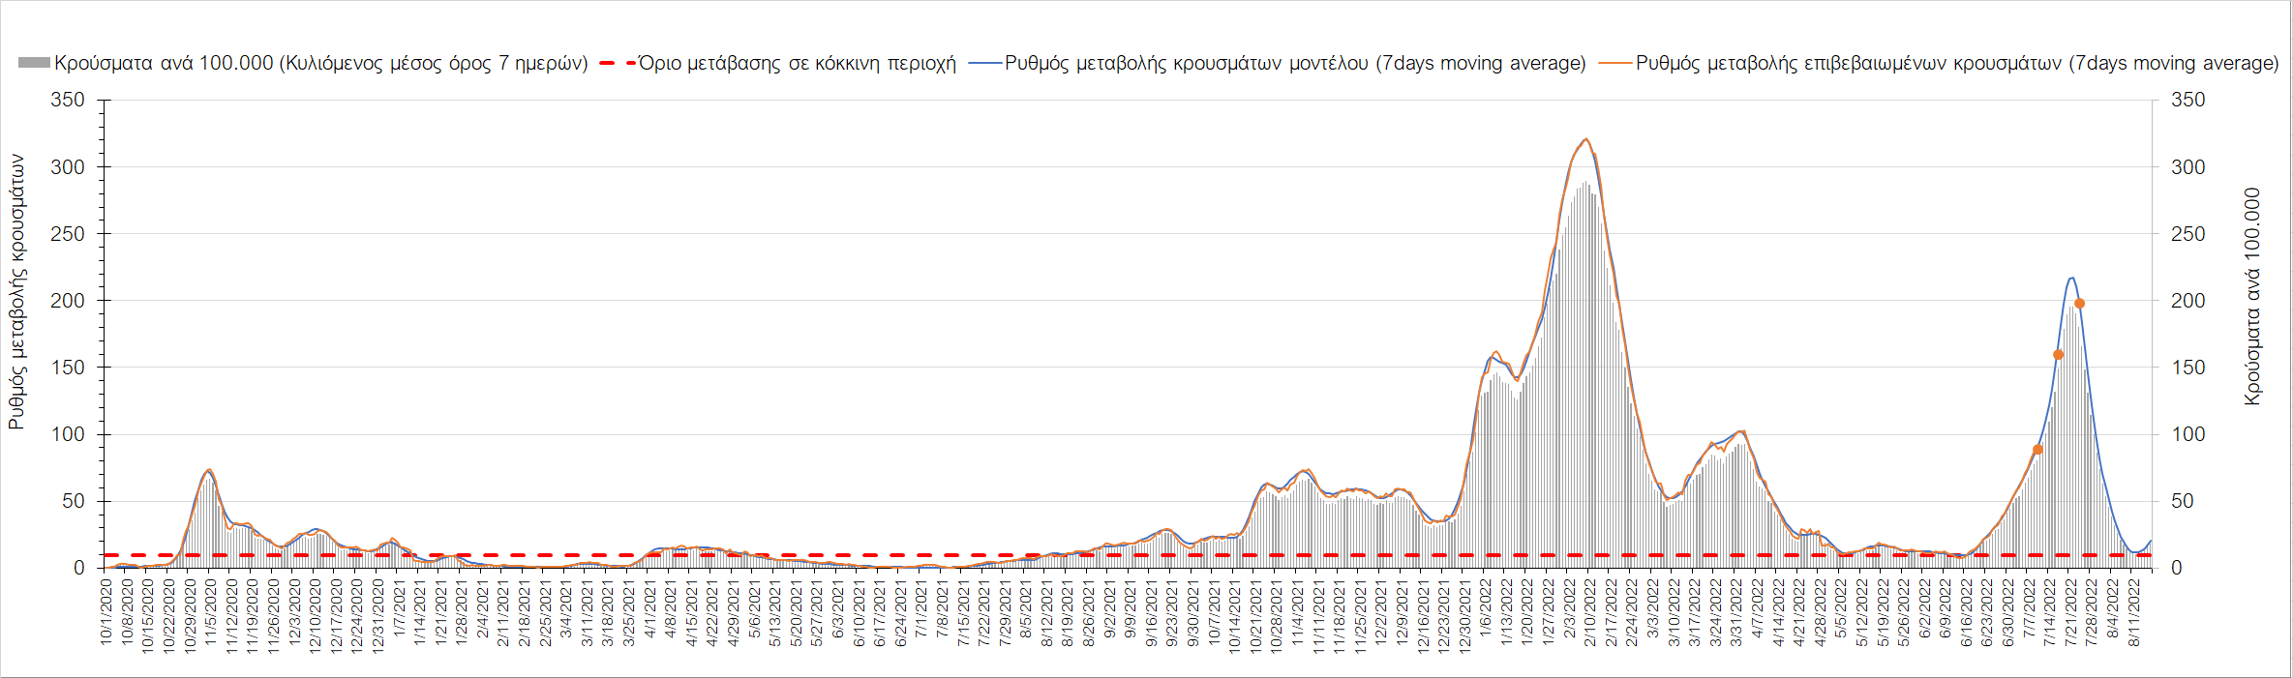
Σχήμα 43. Πορεία του ημερησίου αριθμού των κρουσμάτων (κυλιόμενος μέσος όρος 7 ημερών) στη Ροδόπη
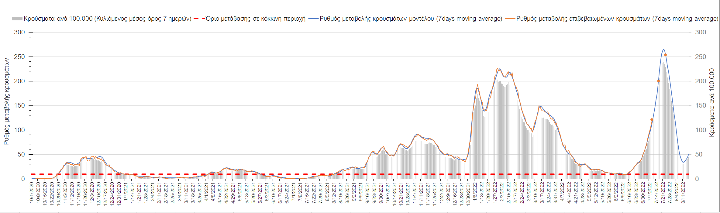
Σχήμα 44. Πορεία του ημερησίου αριθμού των κρουσμάτων (κυλιόμενος μέσος όρος 7 ημερών) στη Ξάνθη
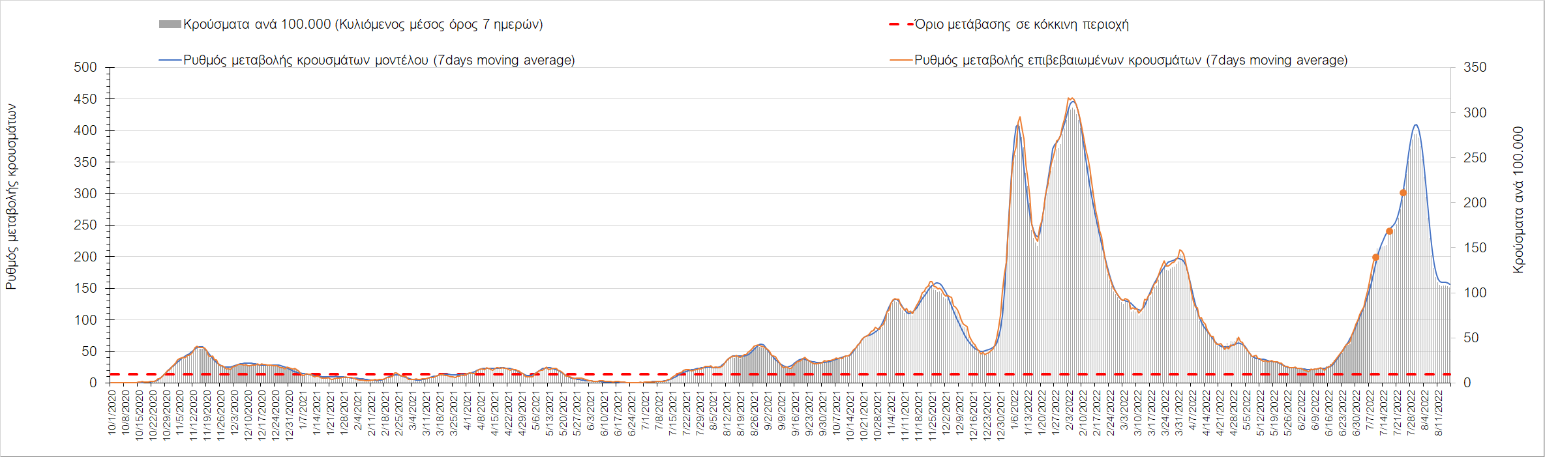
Σχήμα 45. Πορεία του ημερησίου αριθμού των κρουσμάτων (κυλιόμενος μέσος όρος 7 ημερών) στον Έβρο
Στο Ηράκλειο, όπου εντοπίστηκαν 572 κρούσματα σε εβδομαδιαίο μέσο όρο έχει παρέλθει η κορύφωση της ανοδικής πορείας και συνεχίζει πτωτικά (Σχήμα 46), όπως και στα Χανιά με 383 κρούσματα σήμερα (Σχήμα 47). Στο Ρέθυμνο με 189 κρούσματα, αρχίζει να κάμπτεται η ανοδική πορεία (Σχήμα 48), ενώ συνεχίζει η πτωτική πορεία στο Λασίθι καθώς εντοπίστηκαν 124 κρούσματα (Σχήμα 49).
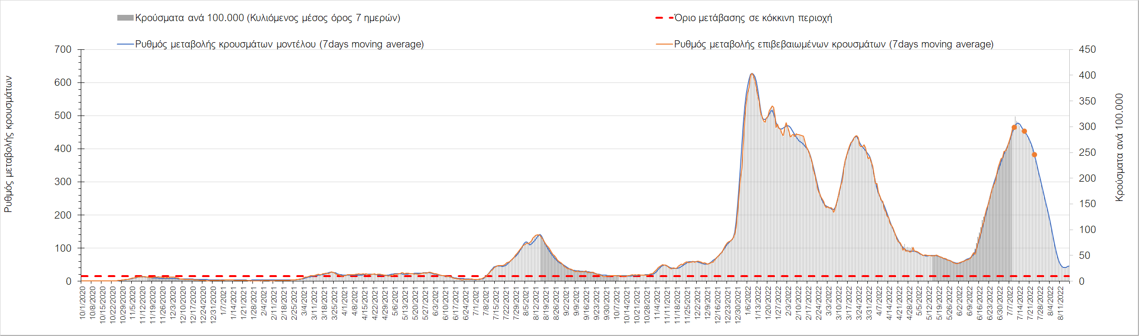
Σχήμα 46. Πορεία του ημερησίου αριθμού των κρουσμάτων (κυλιόμενος μέσος όρος 7 ημερών) στο Ηράκλειο
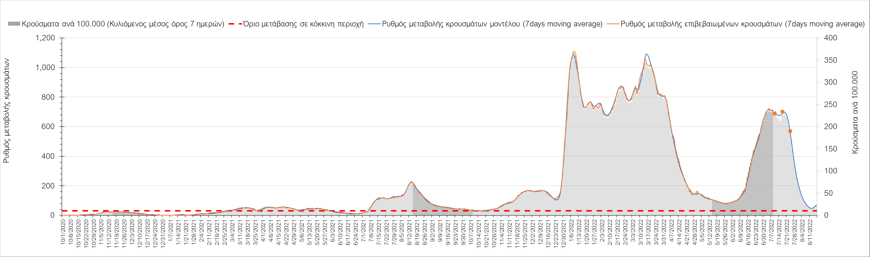
Σχήμα 47. Πορεία του ημερησίου αριθμού των κρουσμάτων (κυλιόμενος μέσος όρος 7 ημερών) στα Χανιά
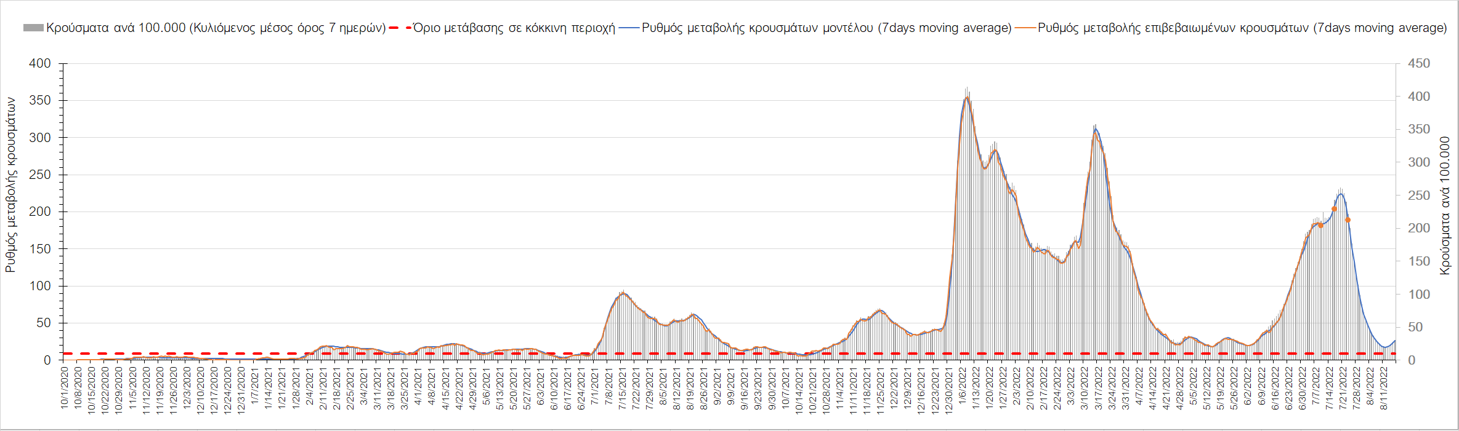
Σχήμα 48. Πορεία του ημερησίου αριθμού των κρουσμάτων (κυλιόμενος μέσος όρος 7 ημερών) στο Ρέθυμνο
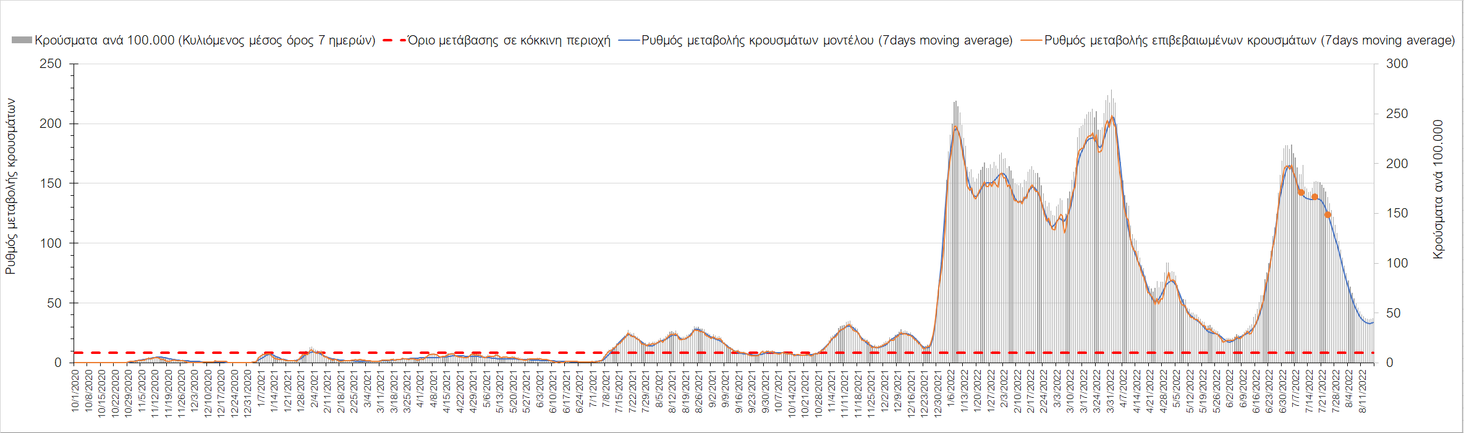
Σχήμα 49. Πορεία του ημερησίου αριθμού των κρουσμάτων (κυλιόμενος μέσος όρος 7 ημερών) στο Λασίθι
Πτωτικά συνεχίζει η πορεία στην Κέρκυρα όπου εντοπίστηκαν 247 κρούσματα σε εβδομαδιαίο μέσο όρο (Σχήμα 50), όπως και στη Ζάκυνθο, όπου εντοπίστηκαν 83 κρούσματα (Σχήμα 51). Πτωτική είναι πλέον η πορεία της διασποράς και στη Λευκάδα με 56 κρούσματα (Σχήμα 52), στην Κεφαλλονιά με 77 κρούσματα (Σχήμα 53) και στην Ιθάκη με 9 κρούσματα (Σχήμα 54).
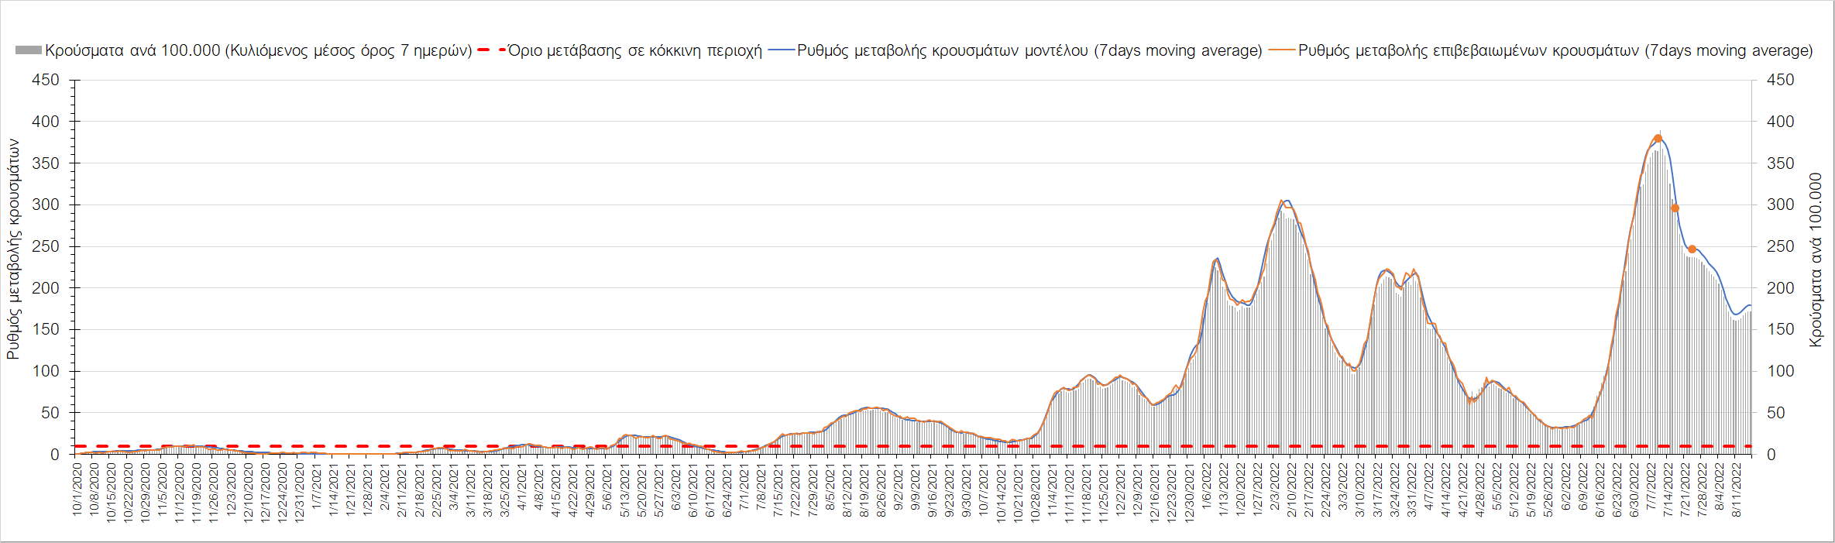
Σχήμα 50. Πορεία του ημερησίου αριθμού των κρουσμάτων (κυλιόμενος μέσος όρος 7 ημερών) στην Κέρκυρα
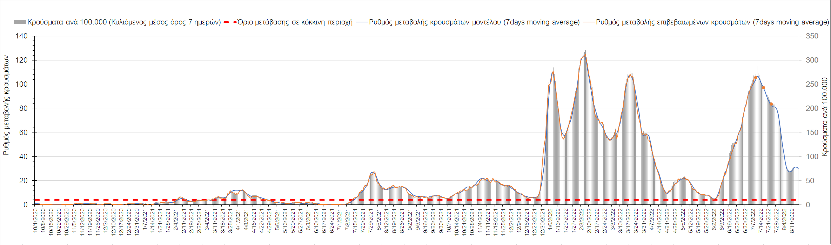
Σχήμα 51. Πορεία του ημερησίου αριθμού των κρουσμάτων (κυλιόμενος μέσος όρος 7 ημερών) στη Ζάκυνθο
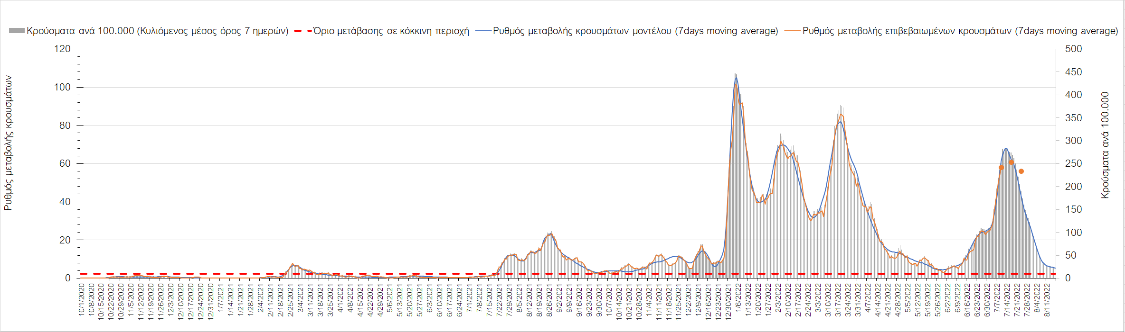
Σχήμα 52. Πορεία του ημερησίου αριθμού των κρουσμάτων (κυλιόμενος μέσος όρος 7 ημερών) στη Λευκάδα
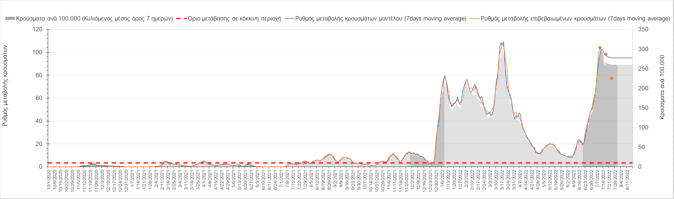
Σχήμα 53. Πορεία του ημερησίου αριθμού των κρουσμάτων (κυλιόμενος μέσος όρος 7 ημερών) στην Κεφαλλονιά
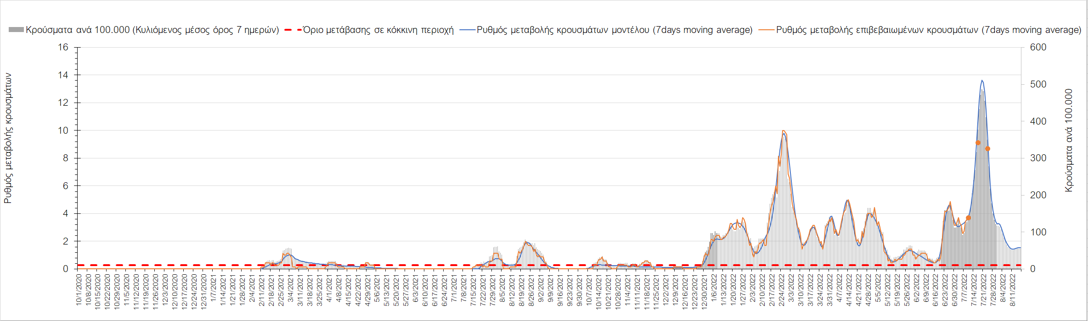
Σχήμα 54. Πορεία του ημερησίου αριθμού των κρουσμάτων (κυλιόμενος μέσος όρος 7 ημερών) στην Ιθάκη
Συνεχίζει η ανοδική πορεία στη Θάσο, όπου εντοπίστηκαν 29 κρούσματα σε εβδομαδιαίο μέσο όρο (Σχήμα 55), ενώ σημάδια κάμψης παρουσιάζει στη Λέσβο, όπου εντοπίστηκαν 124 κρούσματα σε εβδομαδιαίο μέσο όρο (Σχήμα 56), ενώ εκ νέου ανοδική είναι στη Χίο, όπου εντοπίστηκαν 87 κρούσματα (Σχήμα 57), όχι όμως και στη Ρόδο, όπου εντοπίστηκαν 208 κρούσματα και συνεχίζει η πτωτική (Σχήμα 58).
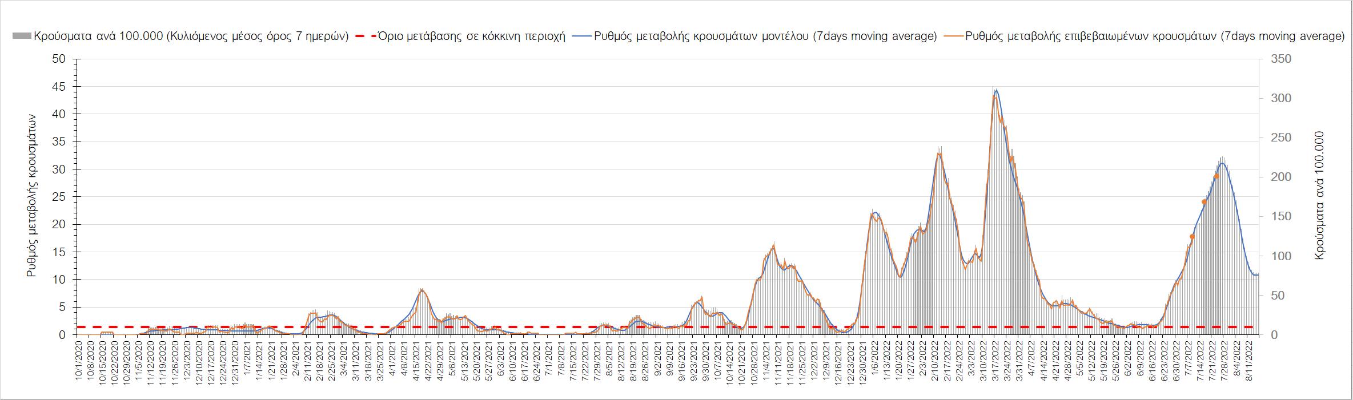
Σχήμα 55. Πορεία του ημερησίου αριθμού των κρουσμάτων (κυλιόμενος μέσος όρος 7 ημερών) στη Θάσο
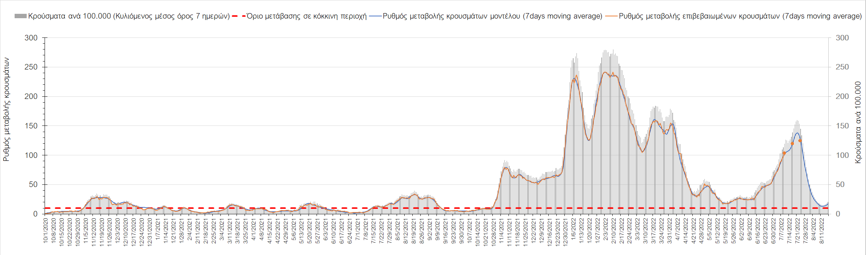
Σχήμα 56. Πορεία του ημερησίου αριθμού των κρουσμάτων (κυλιόμενος μέσος όρος 7 ημερών) στη Λέσβο
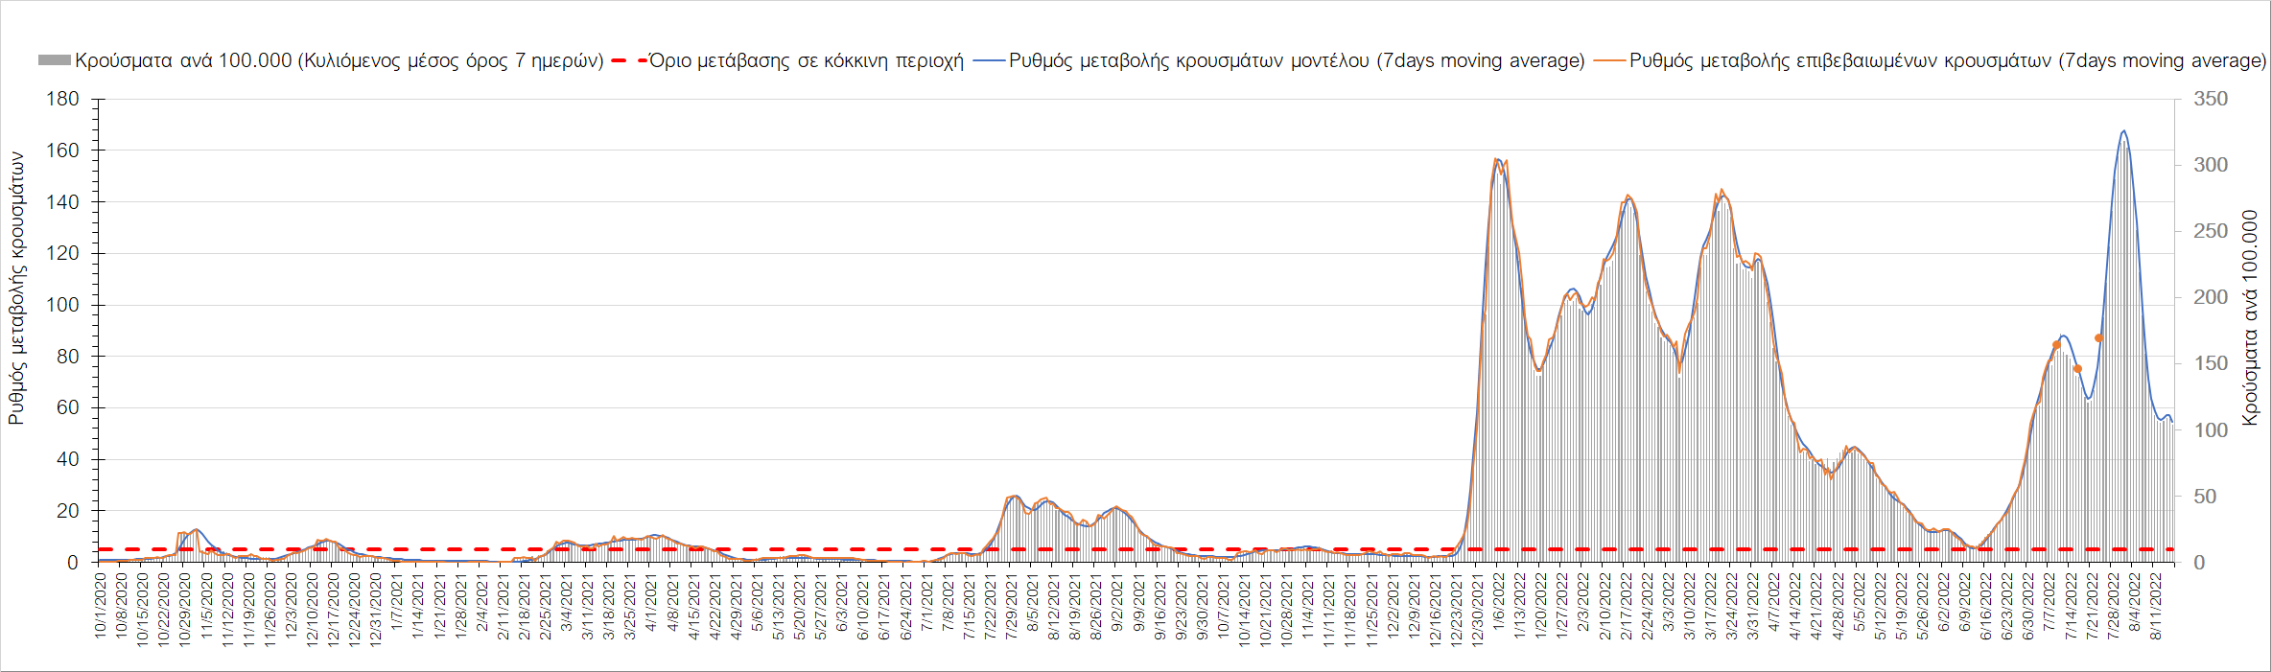
Σχήμα 57. Πορεία του ημερησίου αριθμού των κρουσμάτων (κυλιόμενος μέσος όρος 7 ημερών) στη Χίο
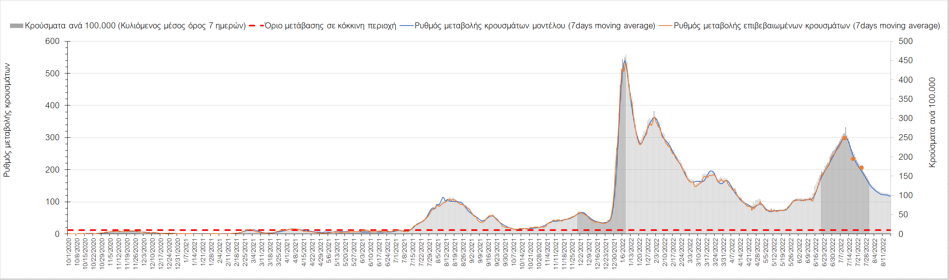
Σχήμα 58. Πορεία του ημερησίου αριθμού των κρουσμάτων (κυλιόμενος μέσος όρος 7 ημερών) στη Ρόδο
Ανοδική ξανά παρουσιάζεται η πορεία στην Άνδρο με 19 κρούσματα (Σχήμα 59), ενώ σε κάμψη περιέρχεται στην Ικαρία με 17 κρούσματα (Σχήμα 60). Στις Κέα–Κύθνο με 7 κρούσματα η πτωτική πορεία παρουσιάζει διακυμάνσεις (Σχήμα 61), όπως και στην Κω με 62 κρούσματα (Σχήμα 62), αλλά και στη Λήμνο με 34 κρούσματα (Σχήμα 63).

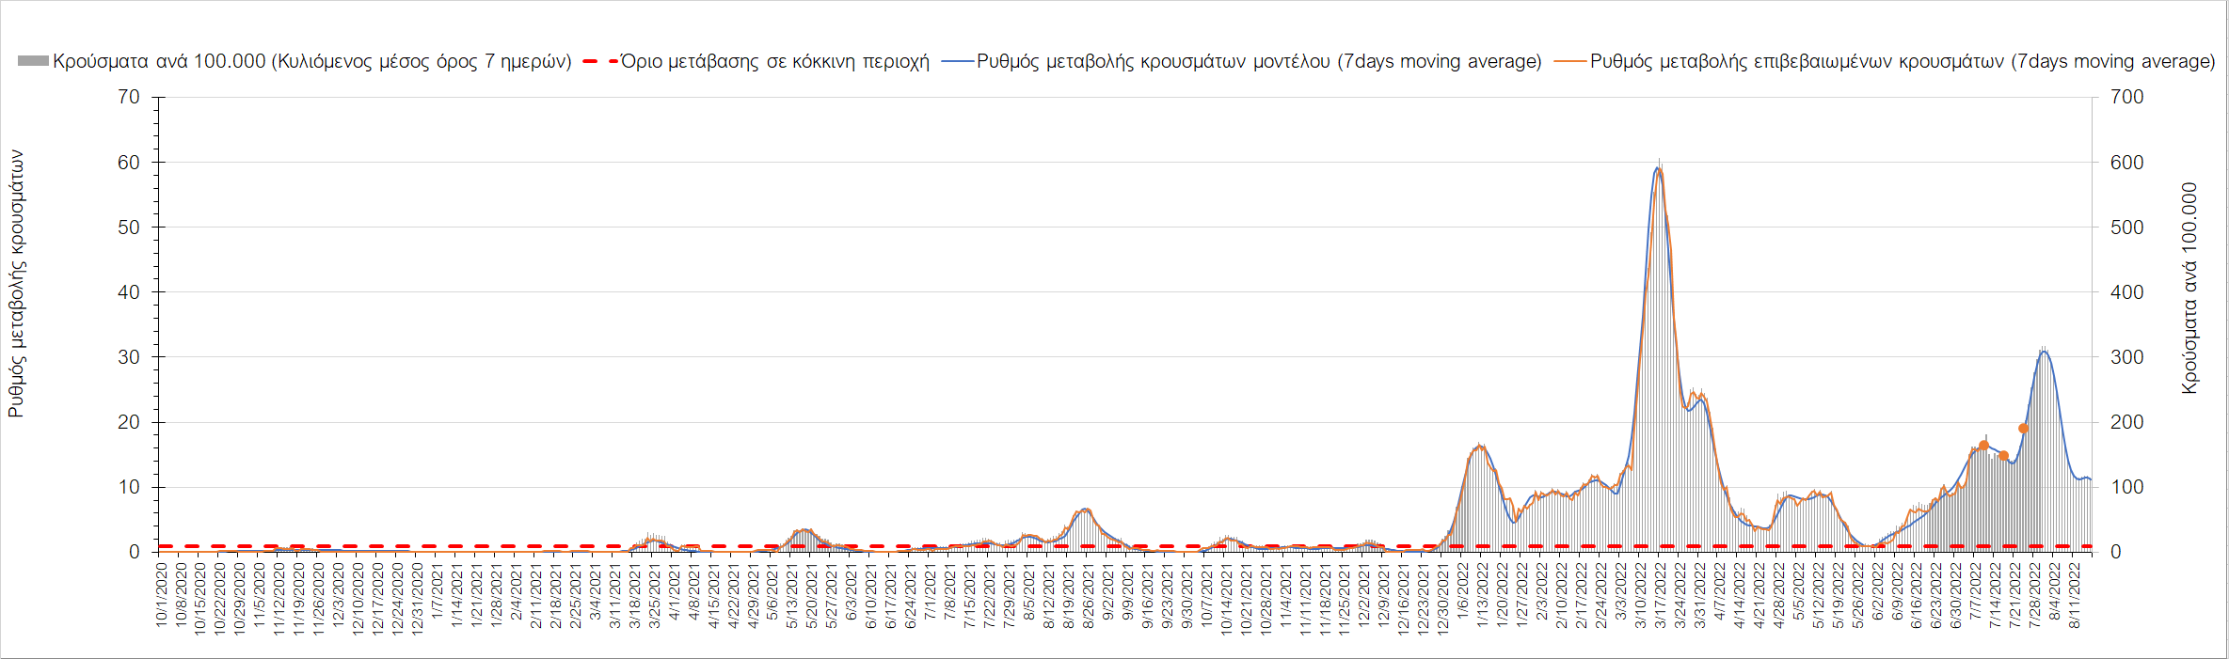
Σχήμα 59. Πορεία του ημερησίου αριθμού των κρουσμάτων (κυλιόμενος μέσος όρος 7 ημερών) στην Άνδρο
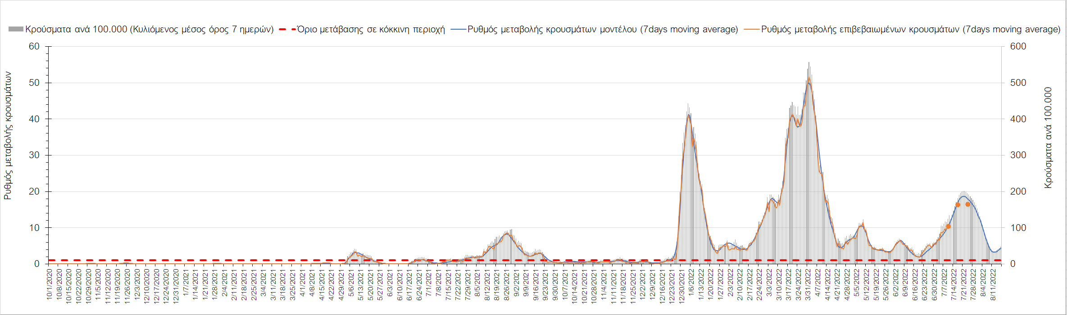
Σχήμα 60. Πορεία του ημερησίου αριθμού των κρουσμάτων (κυλιόμενος μέσος όρος 7 ημερών) στην Ικαρία
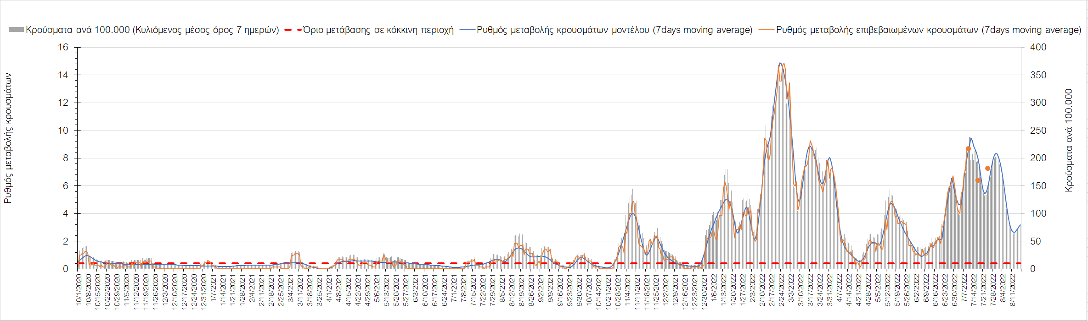
Σχήμα 61. Πορεία του ημερησίου αριθμού των κρουσμάτων (κυλιόμενος μέσος όρος 7 ημερών) στις Κέα – Κύθνο
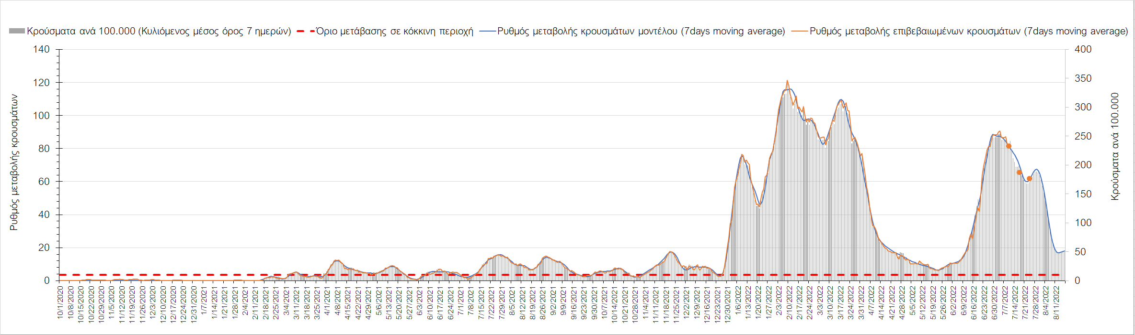
Σχήμα 62. Πορεία του ημερησίου αριθμού των κρουσμάτων (κυλιόμενος μέσος όρος 7 ημερών) στην Κω
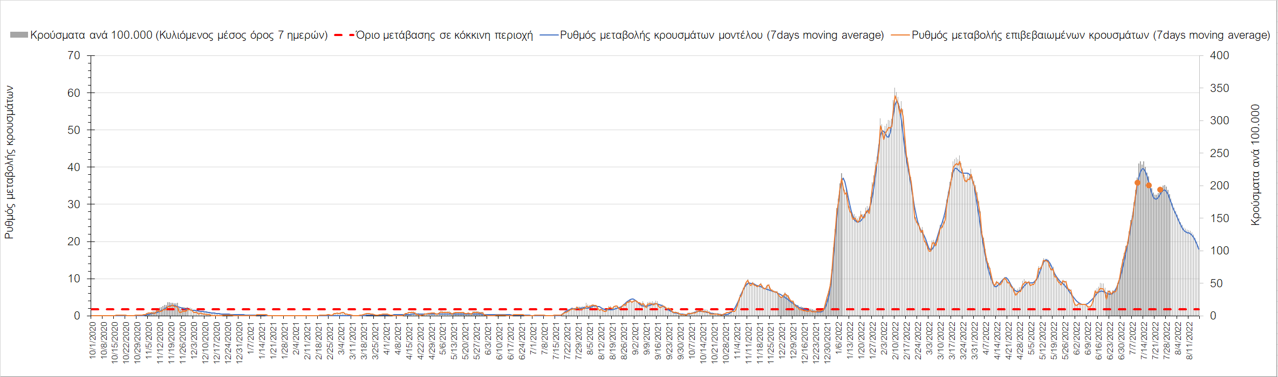
Σχήμα 63. Πορεία του ημερησίου αριθμού των κρουσμάτων (κυλιόμενος μέσος όρος 7 ημερών) στη Λήμνο

Πτωτική είναι η πορεία στην Κάλυμνο με 46 κρούσματα (Σχήμα 64), ενώ ανοδική είναι στη Σάμο με 67 κρούσματα (Σχήμα 65), αλλά και στην Κάρπαθο, όπου εντοπίστηκαν 9 κρούσματα σε μέσο εβδομαδιαίο όρο (Σχήμα 66).

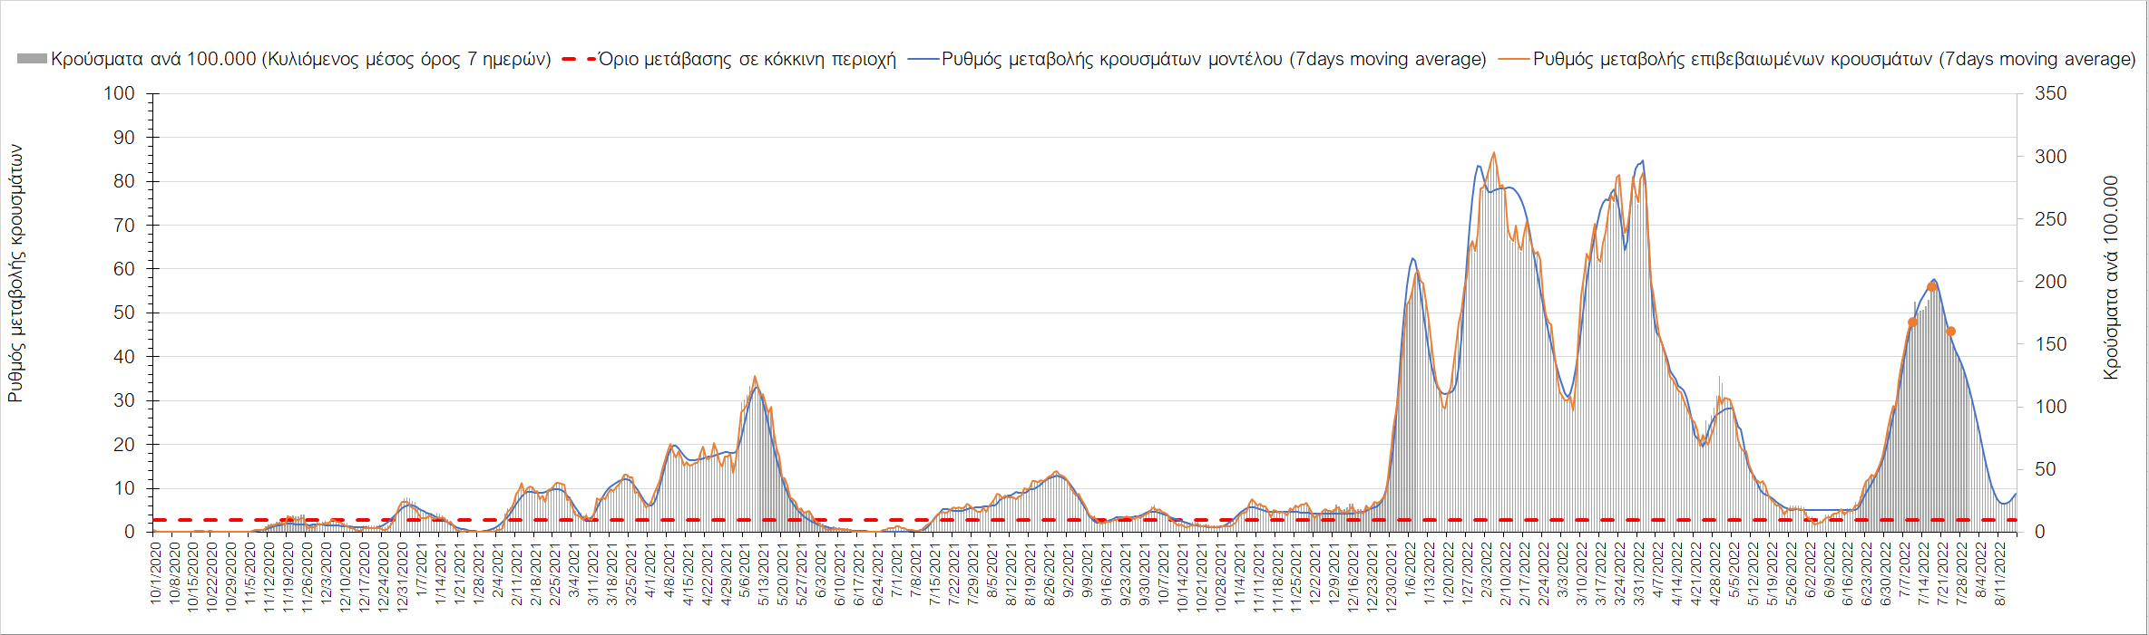
Σχήμα 64. Πορεία του ημερησίου αριθμού των κρουσμάτων (κυλιόμενος μέσος όρος 7 ημερών) στην Κάλυμνο
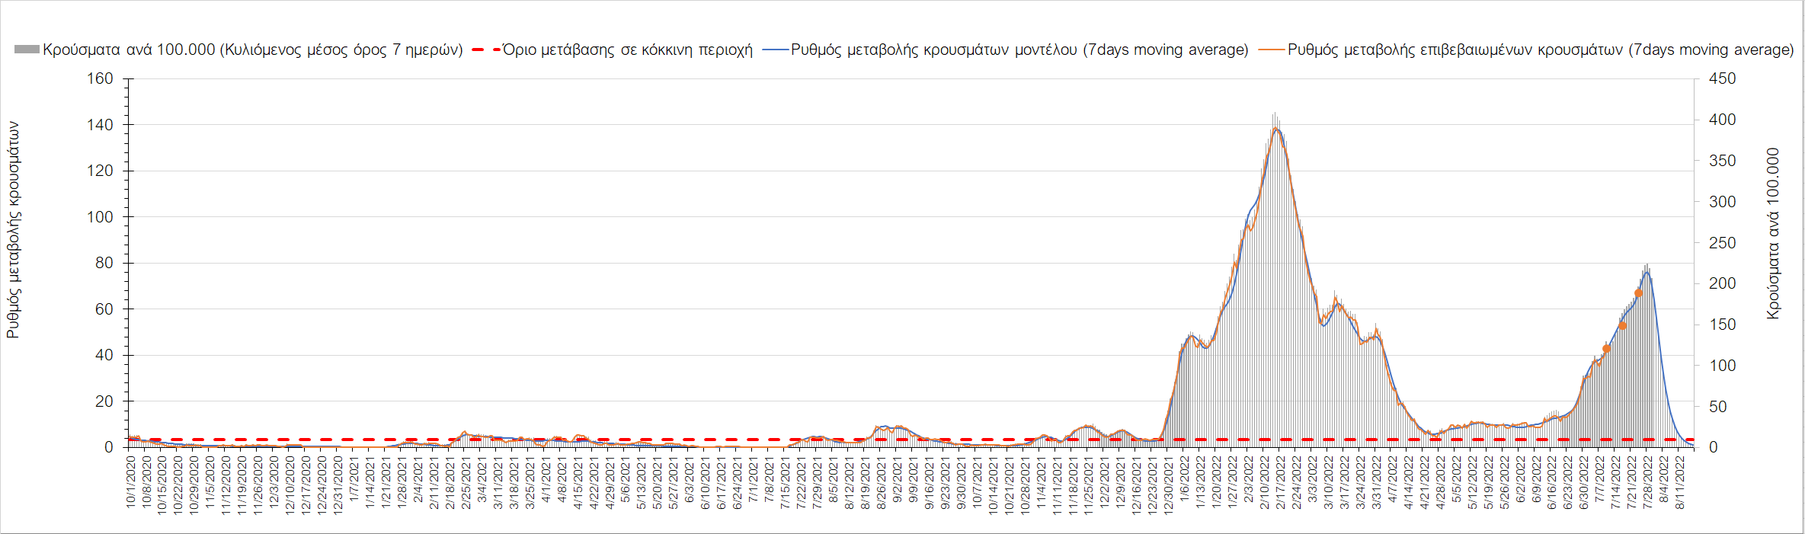
Σχήμα 65. Πορεία του ημερησίου αριθμού των κρουσμάτων (κυλιόμενος μέσος όρος 7 ημερών) στη Σάμο
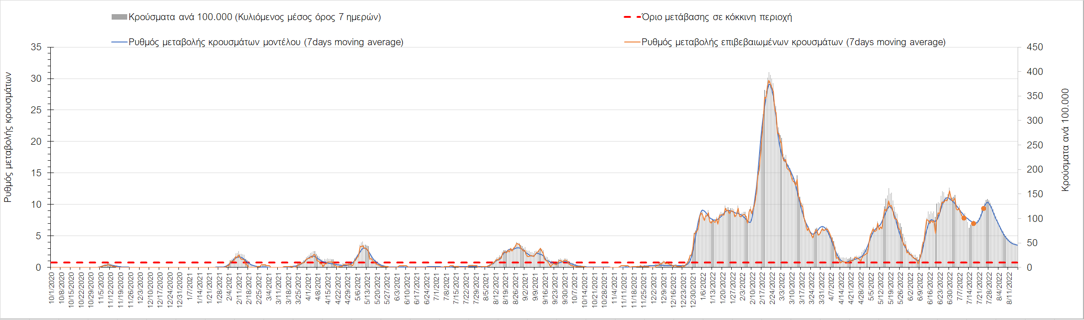
Σχήμα 66. Πορεία του ημερησίου αριθμού των κρουσμάτων (κυλιόμενος μέσος όρος 7 ημερών) στην Κάρπαθο
Στην Πάρο, όπου εντοπίστηκαν 42 κρούσματα σε εβδομαδιαίο μέσο όρο, συνεχίζει η αποκλιμάκωση (Σχήμα 67), όπως και στη Μύκονο, όπου εντοπίστηκαν 26 κρούσματα (Σχήμα 68), και στη Σαντορίνη, όπου εντοπίστηκαν 45 κρούσματα (Σχήμα 69).
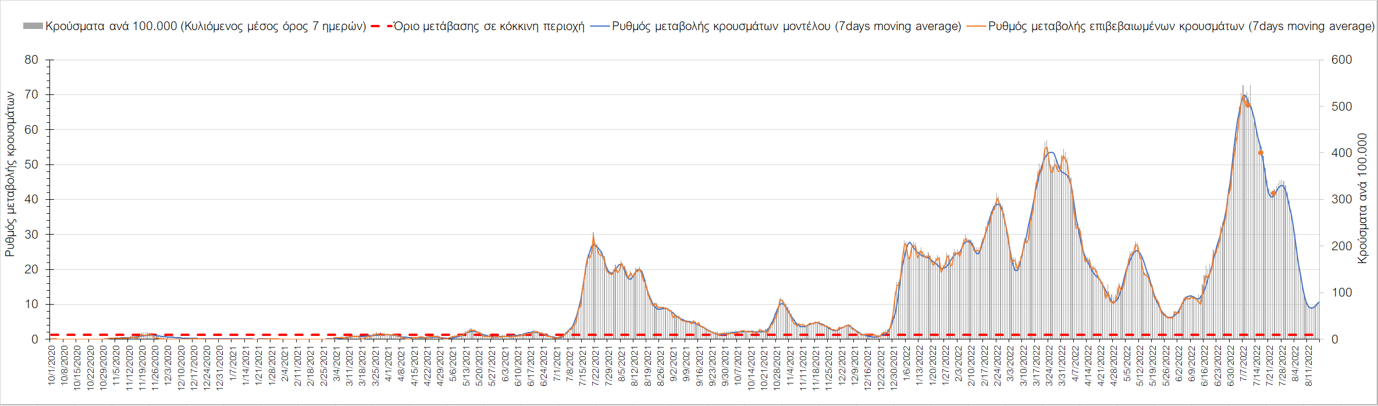
Σχήμα 67. Πορεία του ημερησίου αριθμού των κρουσμάτων (κυλιόμενος μέσος όρος 7 ημερών) στην Πάρο
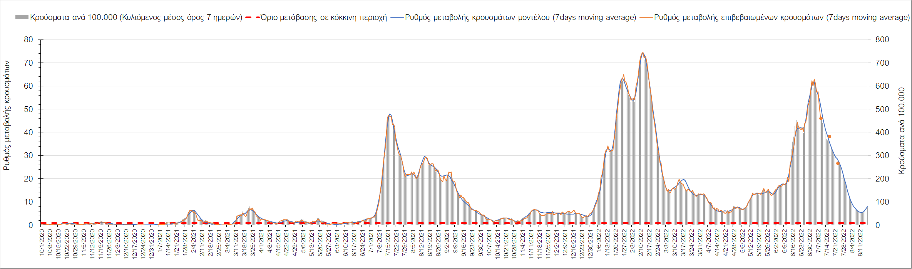
Σχήμα 68. Πορεία του ημερησίου αριθμού των κρουσμάτων (κυλιόμενος μέσος όρος 7 ημερών) στη Μύκονο
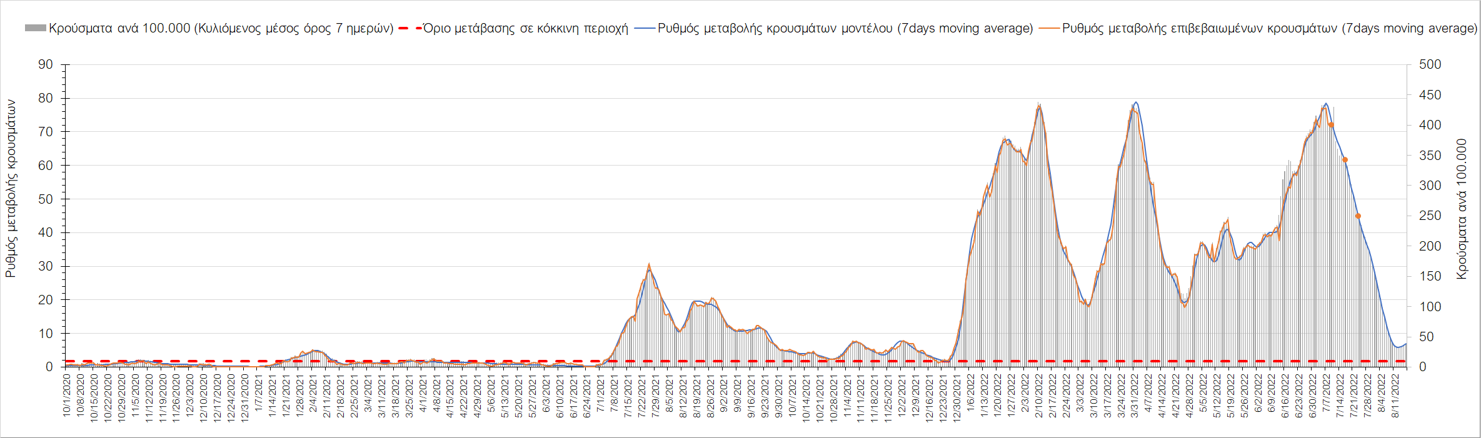
Σχήμα 69. Πορεία του ημερησίου αριθμού των κρουσμάτων (κυλιόμενος μέσος όρος 7 ημερών) στη Σαντορίνη
Αντίθετα ανοδική είναι η πορεία των κρουσμάτων στη Νάξο με 67 κρούσματα (Σχήμα 70), ενώ πτωτική είναι στην Τήνο με 20 κρούσματα (Σχήμα 71). Ήπια πτωτική με διακυμάνσεις χαρακτηρίζεται η πορεία στη Σύρο με 50 κρούσματα (Σχήμα 72) και στη Μήλο με 27 κρούσματα (Σχήμα 73).
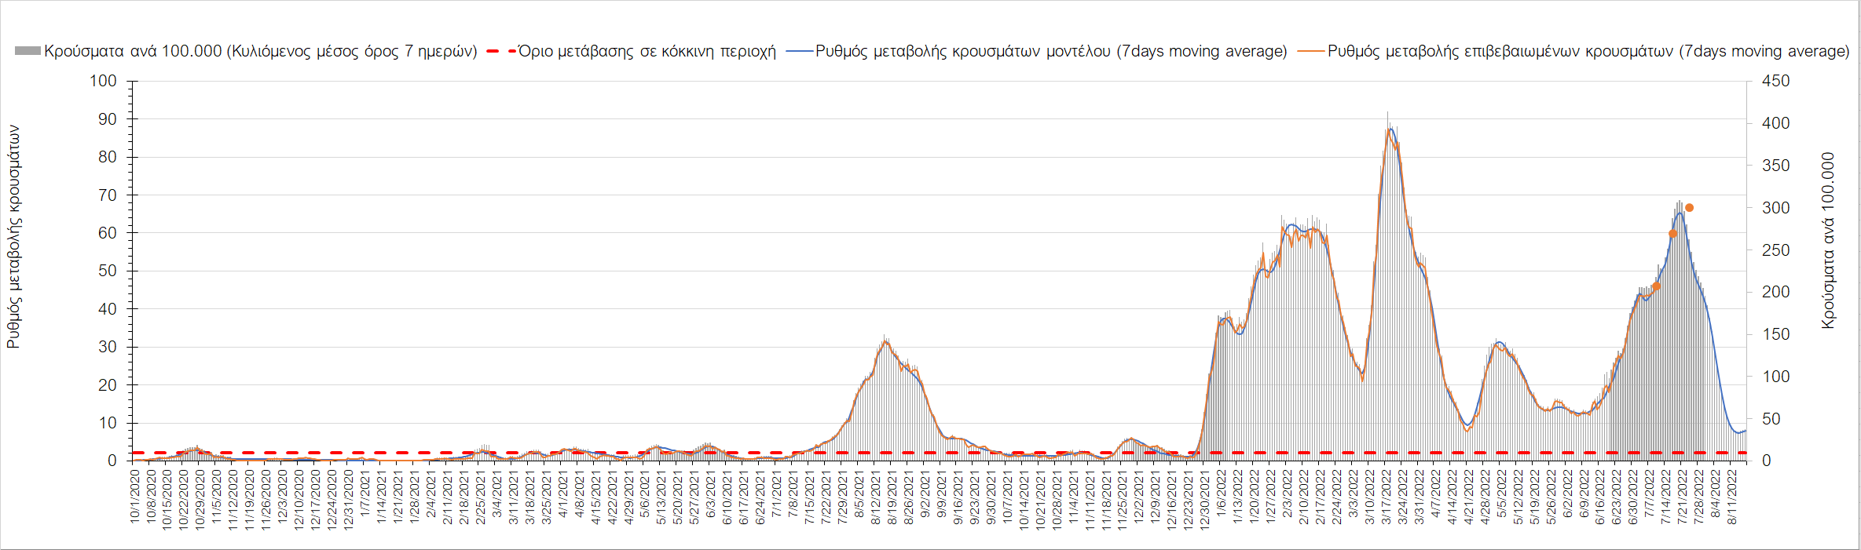
Σχήμα 70. Πορεία του ημερησίου αριθμού των κρουσμάτων (κυλιόμενος μέσος όρος 7 ημερών) στη Νάξο
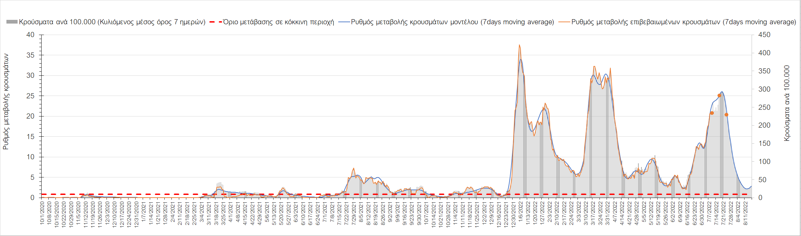
Σχήμα 71. Πορεία του ημερησίου αριθμού των κρουσμάτων (κυλιόμενος μέσος όρος 7 ημερών) στη Τήνο
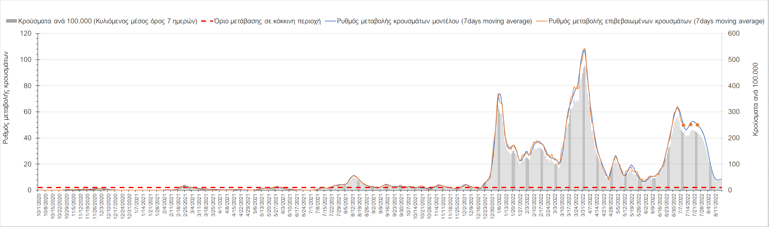
Σχήμα 72. Πορεία του ημερησίου αριθμού των κρουσμάτων (κυλιόμενος μέσος όρος 7 ημερών) στη Σύρο
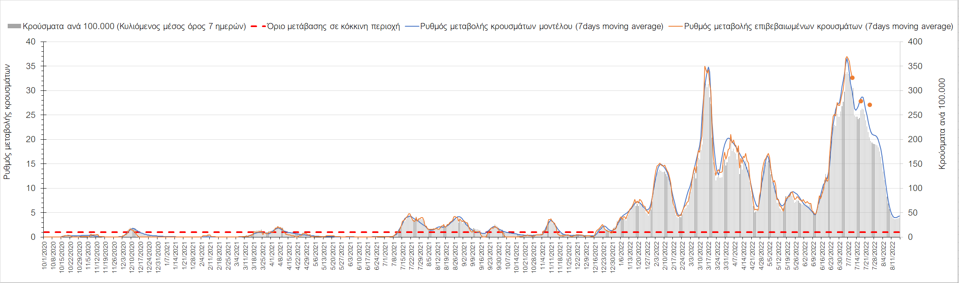
Σχήμα 73. Πορεία του ημερησίου αριθμού των κρουσμάτων (κυλιόμενος μέσος όρος 7 ημερών) στη Μήλο

Συμπεράσματα: Με βάση τα σημερινά αποτελέσματα, σε πανελλαδικό επίπεδο ο κυλιόμενος εβδομαδιαίος μέσος όρος του δείκτη θετικότητας διαμορφώθηκε στο 15,5% ενώ ο κυλιόμενος εβδομαδιαίος μέσος όρος του πραγματικού αριθμού αναπαραγωγής Rt (δηλαδή ο αριθμός των ατόμων που ένας φορέας μπορεί να επιμολύνει) μειώθηκε στο 0,92 (Rt κάτω από τη μονάδα υποδηλώνει καθαρή μείωση της διασποράς του ιού στην κοινότητα). Ο αριθμός των κρουσμάτων (όπως αποτυπώνεται στον κυλιόμενο μέσο όρο 7 ημερών) παραμένει υψηλός, και το πιο πρόσφατο κύμα, παρόλο που στο σύνολο της χώρας δείχνει να βρίσκεται στην κορύφωση του, έχει ξεκινήσει να αποκλιμακώνεται με διαφορετικό ρυθμό στις διάφορες περιοχές της χώρας, τόσο από την απώλεια ανοσίας λόγω της παρόδου μεγάλου χρονικού διαστήματος σε μεγάλο τμήμα του πληθυσμού από τον τελευταίο εμβολιασμό, όσο και από νόσηση, καθώς και από τη χαλάρωση των μέτρων σε συνδυασμό με την κατάργηση των self-test, αλλά και την επικράτηση των στελεχών ΒΑ.4 και ΒΑ.5. Με δεδομένο ότι η σημαντικότερη αύξηση παρατηρείται στις τουριστικές περιοχές, είναι εμφανές ότι η χαλάρωση των μέτρων σε συνδυασμό με τις τουριστικές ροές οδήγησαν σε μια νέα κύμανση, η αποκλιμάκωση της οποίας θα καθοριστεί από το σημείο που θα επιτευχθεί η απαιτούμενη συνδυαστική ανοσία. Με βάση την τωρινή κατάσταση, δυστυχώς επιβεβαιώνεται ότι η σύσταση όπως μη άρση της υποχρεωτικής χρήσης μέτρων προσωπικής προστασίας όπως όπως η μάσκα σε κλειστούς χώρους και ΜΜΜ, ήταν ενδεδειγμένη.
O πραγματικός αριθμός αναπαραγωγής Rt ανά περιφερειακή ενότητα της χώρας παρουσιάζεται στο Σχήμα 74.
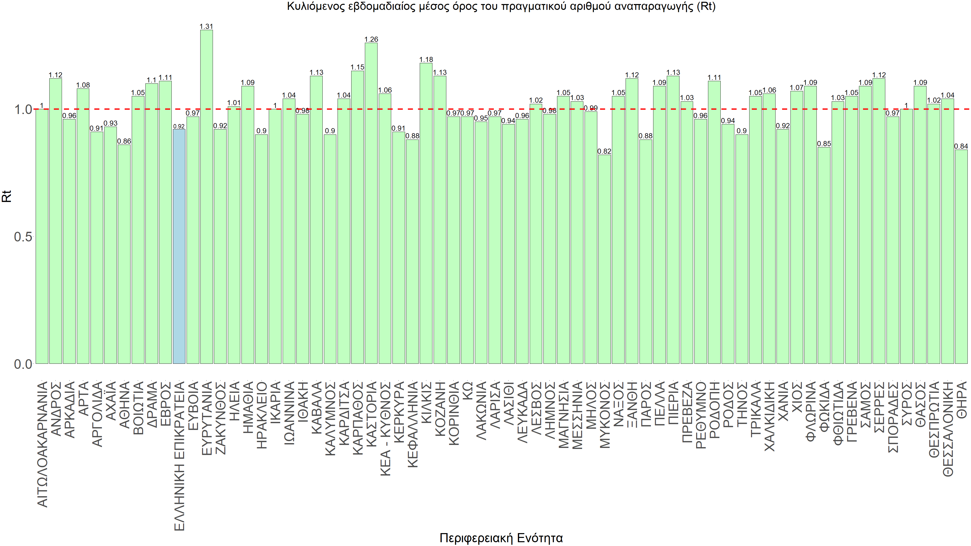
Σχήμα 74. Πραγματικός αριθμός αναπαραγωγής R_{t}
Στο σύνολο της χώρας η μελλοντική πορεία προβλέπεται να είναι καθοδική μετά την κορύφωση που επήλθε την περασμένη εβδομάδα όπως είχαμε προβλέψει από τις αρχές Ιουνίου (κυρίως οδηγούμενη από την Αττική και άλλες μεγάλες περιφέρειες όπως η Λάρισα), και αντικατοπτρίζεται και στον αριθμό των κρουσμάτων (μέσος όρος 7 ημερών), ο οποίος πλέον βρίσκεται λίγο πάνω από τις 19.000 (19.440). Για να επανέλθει η συστηματική αποκλιμάκωση της πανδημίας, πέρα από την εφαρμογή των μέτρων (σε συνδυασμό με την σημαντική συνειδητοποίηση εκ μέρους του πληθυσμού ότι χρειάζεται προσοχή και σύνεση για την αντιμετώπιση της διασποράς των νέων παραλλαγών της Ο), θα πρέπει να στοχεύσουμε στη διατήρηση και την επέκταση της επίκτητης ανοσίας του πληθυσμού, αλλά και στον μεγάλο αριθμό των τεστ συνολικά (μοριακά, rapid και self-test) που πραγματοποιούνται καθημερινά.
H αποτελεσματικότητα των συνδυαστικών αυτών εργαλείων πρόληψης της διασποράς, θα πρέπει να αποτελέσει οδηγό για την αντιμετώπιση του νέου κύματος της μετάλλαξης Ο.
Η επιδημιολογική εικόνα σήμερα σε σχέση με την εικόνα την προηγούμενη Κυριακή (αντίστοιχη ημέρα αναφοράς), παρουσιάζεται στα συγκριτικά συγκεντρωτικά αποτελέσματα που δίνονται στο Σχήμα 75.
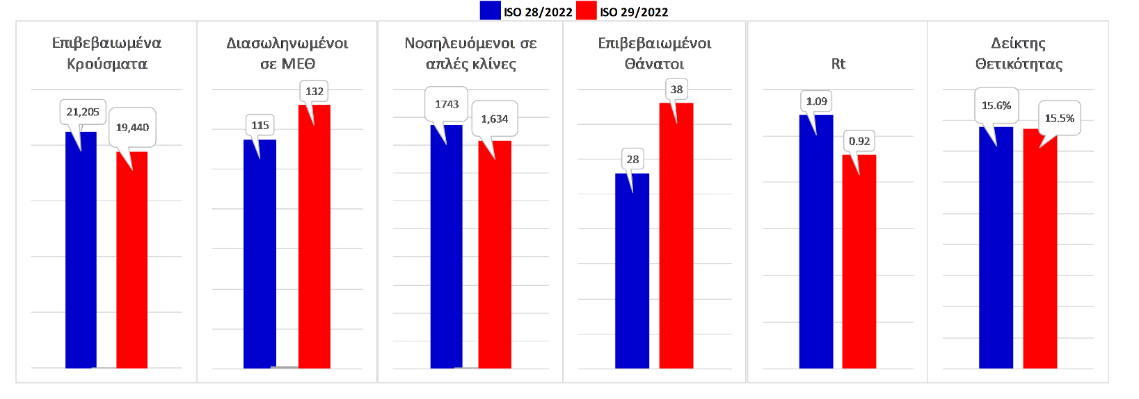
Σχήμα 75. Συγκριτικά αποτελέσματα της επιδημιολογικής εικόνας της 28ης εβδομάδας του έτους σε σχέση με την 29η
Η συγκεντρωτική εικόνα των νέων κρουσμάτων ανά 100.000 κατοίκους (κυλιόμενος μέσος όρος 7 ημερών) των επιμέρους περιοχών παρουσιάζεται στο Σχήμα 76. Όλες οι περιοχές παραμένουν πάνω από το όριο ανησυχίας.
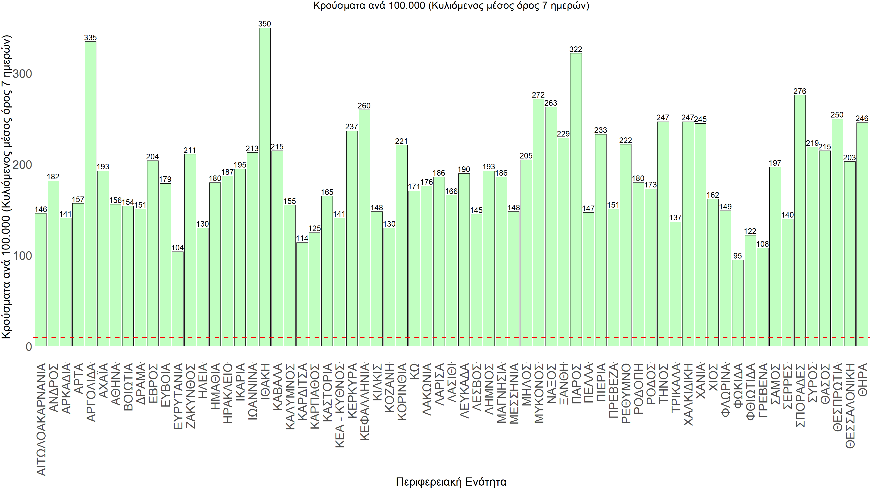
Σχήμα 76. Συγκεντρωτική εικόνα των νέων κρουσμάτων ανά 100.000 κατοίκους (κυλιόμενος μέσος όρος 7 ημερών) των επιμέρους περιοχών
Η αποτύπωση των τάσεων στις επιμέρους περιοχές, παρουσιάζεται στο Σχήμα 77, όπου παρουσιάζεται ο ρυθμός μεταβολής των νέων κρουσμάτων ανά 100.000 κατοίκους (κυλιόμενος μέσος όρος 7 ημερών) των επιμέρους περιοχών. Θετικές τιμές του ρυθμού μεταβολής υποδηλώνουν άνοδο, ενώ αρνητικές τιμές υποδηλώνουν πτωτική πορεία.
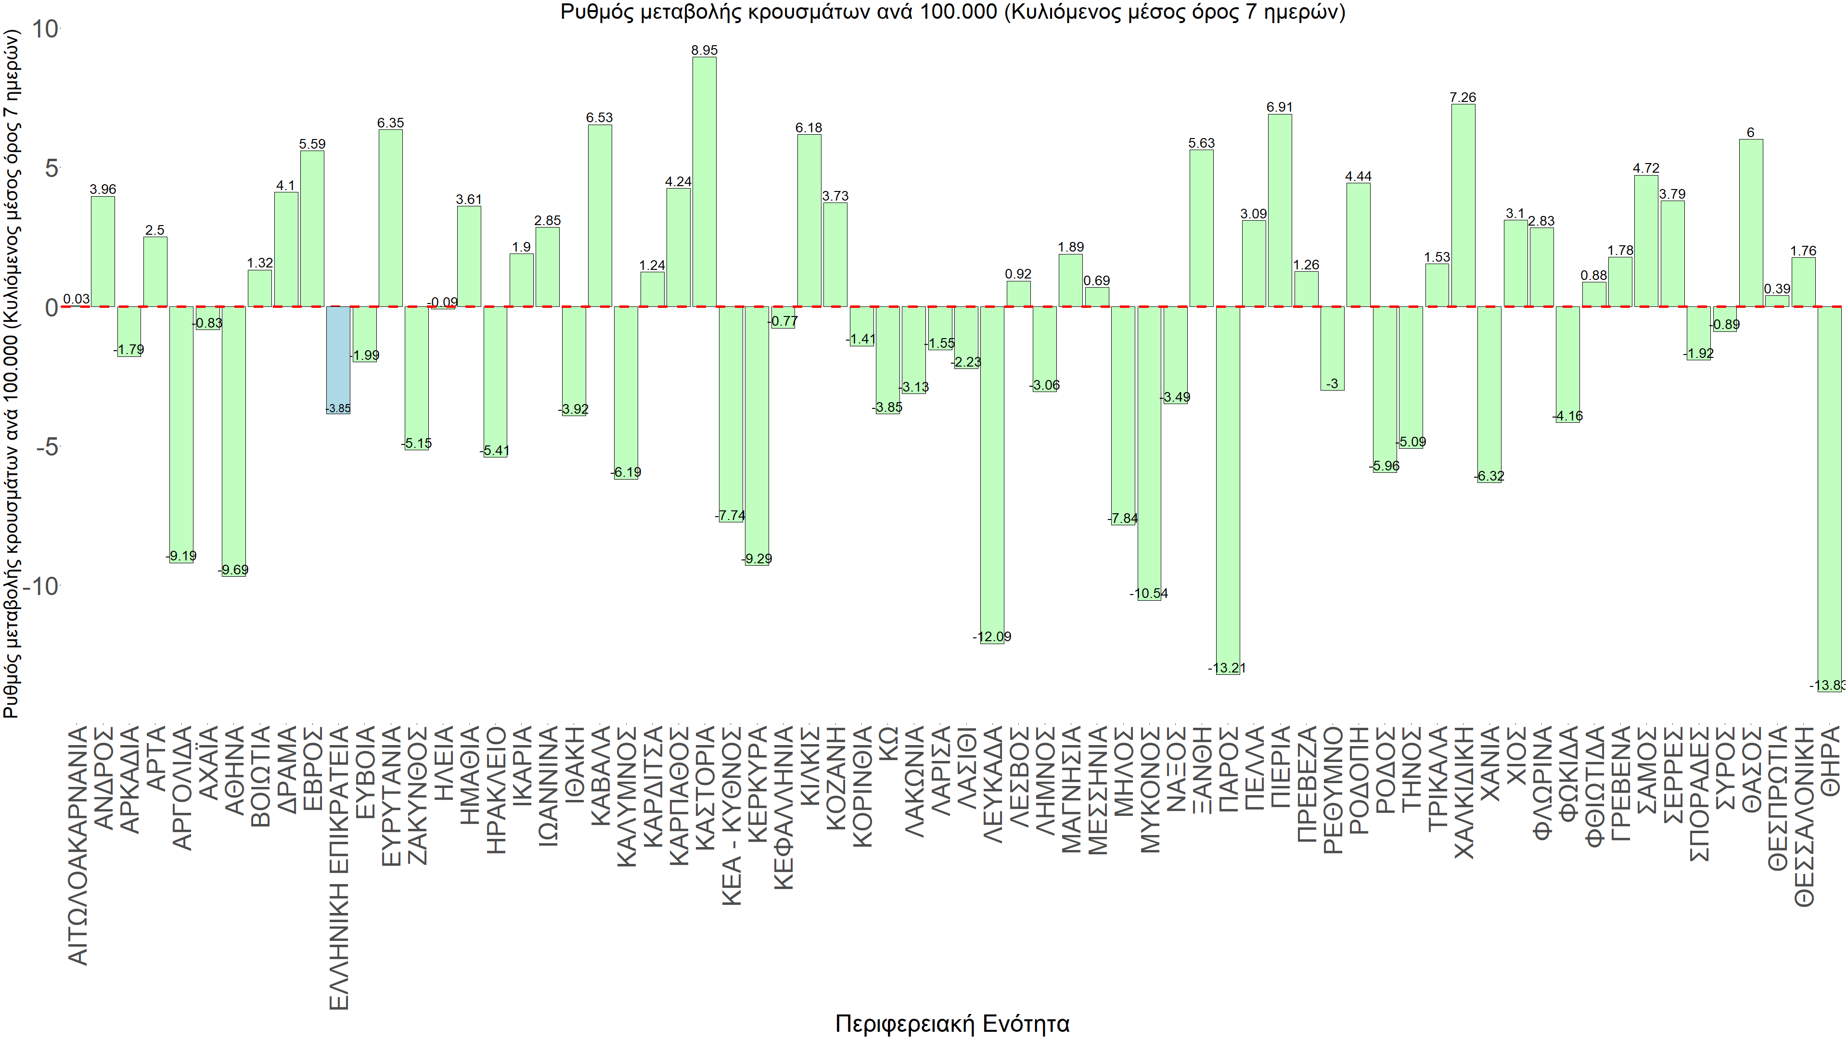
Σχήμα 77. Συγκεντρωτική εικόνα του ρυθμού μεταβολής των νέων κρουσμάτων ανά 100.000 κατοίκους (κυλιόμενος μέσος όρος 7 ημερών) των επιμέρους περιοχών
Με βάση το Σχήμα 77, αλλά και τη συνολικότερη πορεία των τελευταίων ημερών όπως αυτή αποτυπώνεται στο Σχήμα 74 (πραγματικός αριθμός αναπαραγωγής Rt ανά περιοχή), η Ελλάδα σε ό,τι αφορά στην εξέλιξη της διασποράς του ιού είναι μοιρασμένη: υπάρχει έντονη αποκλιμάκωση σε περιοχές που ηγήθηκαν αυτό το 6^{ο} κύμα της πανδημίας όπως η Μύκονος, η Σαντορίνη, η Πάρος και η Λευκάδα, μια αρχή αποκλιμάκωσης στις περισσότερες περιοχές της Πελοποννήσου, ενώ πολλές περιοχές της Βόρειας Ελλάδας και κυρίως της Κεντρικής και Δυτικής Μακεδονίας εξακολουθούν να παραμένουν σε άνοδο, με εντονότερη αυτήν στην Καστοριά, στη Χαλκιδική, στην Πιερία, στην Κοζάνη και στην Καβάλα. Όσον αφορά στις μεγάλες πόλεις, η Αττική έχει περιέλθει σε αποκλιμάκωση, ενώ η διασπορά του ιού στη Θεσσαλονίκη συνεχίζει ακόμη να βρίσκεται σε ανοδική πορεία και αναμένεται να περιέλθει σε αποκλιμάκωση τις αμέσως επόμενες ημέρες.
Με βάση και τα τελευταία αποτελέσματα, επιβεβαιώνεται η θεωρία της δυναμικής ισορροπίας που έχει ήδη διατυπωθεί από την ομάδα μας και αφορά την πορεία της πανδημίας τους τελευταίους 4 μήνες. Στην προκειμένη περίπτωση, η χαλάρωση των μέτρων, έδωσε το χώρο στην πιο μεταδοτική μετάλλαξη Ο-2 να αναπτυχθεί και να δώσει μια επιπλέον κύμανση, καθυστερώντας την ταχεία αποκλιμάκωση. Η διαμόρφωση ενός υψηλού κύματος αποφεύχθηκε από την επιπλέον φυσική ανοσία που διαμορφώθηκε (και που προστίθενται στη συνολική επίκτητη και ήδη υπάρχουσα φυσική ανοσία), ακριβώς λόγω της κύμανσης αυτής, ενώ αντίστοιχα, οι περιοχές που το αντιμετώπισαν πρώτες (όπως η Αθήνα, η Μύκονος και η Σαντορίνη), είναι και αυτές οι οποίες περάσανε σε αποκλιμάκωση πρώτες, ενώ αυτές στις οποίες ξεκίνησε με καθυστέρηση, είναι αυτές που έχουν τον εντονότερο ρυθμό ανόδου τώρα (κυρίως οι περιοχές της Μακεδονίας). Όπως όμως αναφέρθηκε, επιπλέον επιβαρυντικός παράγοντας είναι οι επαναμολύνσεις (περίπου στο 19% των μετρούμενων μολύνσεων), ενώ αξίζει να εξεταστεί το ενδεχόμενο να υπάρχει μειωμένη ανοσία σε άτομα που είχαν εμβολιαστεί με την τρίτη δόση προ 4 μηνών. Αυτό σημαίνει ότι με δεδομένη την περαιτέρω απώλεια ανοσίας από τον Σεπτέμβριο, που θα έχουν παρέλθει ακόμα περισσότεροι μήνες, μια επιπλέον αναμνηστική δόση θα καταστεί αναγκαία και νωρίτερα. Τα μέχρι τώρα δεδομένα καταδεικνύουν το όφελος μιας 4^{ης} (2^{ης} αναμνηστικής δόσης) του εμβολίου και για τους κάτω των 60 ετών συμπολίτες μας με τη σύμφωνη γνώμη του προσωπικού τους γιατρού που γνωρίζει το ιατρικό τους ιστορικό και την γενικότερη κατάσταση της υγείας τους.

